建设项目环境影响报告表
（污染影响类）

项目名称： 揭西县棉湖李斌电线电缆厂建设项目
建设单位（盖章）： 揭西县棉湖李斌电线电缆厂
编制日期： 2024年1月

中华人民共和国生态环境部制

一、建设项目基本情况
建设项目名称 |  | 揭西县棉湖李斌电线电缆厂建设项目
项目代码 |  | 2307-445222-07-02-582691
建设单位联系人 |  | 李斌 | 联系方式 | 13543900369
建设地点 |  | 揭西县棉湖镇新湖村委新光村粮村内10号
地理坐标 |  | （东经116度8分38.143秒，北纬23度26分46.352秒）
国民经济  行业类别 |  | C3831电线、电缆制造 | 建设项目  行业类别 | 三十五、电气机械和器材制造业；77、电线、电缆、光缆及电工器材制造383
建设性质 |  | ☑新建（迁建）  □改建  □扩建  □技术改造 | 建设项目  申报情形 | ☑首次申报项目  □不予批准后再次申报项目  □超五年重新审核项目  □重大变动重新报批项目
项目审批（核准/备案）部门（选填） |  | / | 项目审批（核准/备案）文号（选填） | /
总投资（万元） |  | 100 | 环保投资（万元） | 20
环保投资占比（%） |  | 20 | 施工工期 | 租用已建成厂房
是否开工建设 |  | ☑否  □是： | 用地（用海）  面积（m²） | 13300
专项评价设置情况 |  | 无
规划情况 |  | 无
规划环境影响评价情况 |  | 无
规划及规划环境影响评价符合性分析 |  | 无
其他符合性分析 | 1、与《广东省人民政府关于印发广东省“三线一单”生态环境分区管控方案的通知》符合性分析  根据《广东省人民政府关于印发广东省“三线一单”生态环境分区管控方案的通知》（粤府〔2020〕71号），“三线一单”是以改善环境质量为核心，将生态保护红线、环境质量底线、资源利用上线落实到不同的环境管控单元，并建立环境准入负面清单的环境分区管控体系。  （1）项目与生态保护红线相符性分析  本项目位于广东省揭西县棉湖镇新湖村委新光村粮村内10号，根据《广东省人民政府关于印发广东省“三线一单”生态环境分区管控方案的通知》粤府〔2020〕71号，本项目所在地属于一般管控单元（详见附图8），不属于优先保护单元及重点管控单元。项目也不在揭阳市饮用水源保护区、自然保护区、风景区、基本农田保护区及其他需要特殊保护的敏感区域，符合生态保护红线要求。  （2）项目与环境质量底线相符性分析  本项目周边大气、地表水、声环境质量均能达到环境质量标准，区域环境质量现状良好；根据环境影响分析，在本项目落实各项环境保护措施，本项目运营期各污染物排放经控制后能达到要求，对周边的环境影响较小，不会触及环境质量底线。  （3）项目与资源利用上线相符性分析  本项目运营过程中消耗一定量的电源、水资源等资源消耗，本项目能源消耗合理分配，项目资源消耗量相对区域资源利用总量较少，符合资源利用上限要求。  （4）项目与环境准入负面清单相符性分析  本项目主要从事电线电缆的加工生产，其产品、设备、工艺不在《产业结构调整指导目录(2024年本)》中限制类或淘汰类项目，不属于《市场准入负面清单（2022年版）》中的禁止建设及准入的项目，故本项目建设与环境准入负面清单相符。  （5）根据《广东省人民政府关于印发广东省“三线一单”生态环境分区管控方案的通知》（粤府〔2020〕71号），环境管控单元分为优先保护、重点管控和一般管控单元三类。  优先保护单元：以维护生态系统功能为主，禁止或限制大规模、高强度的工业和城镇建设，严守生态环境底线，确保生态功能不降低；  重点管控单元：以推动产业转型升级、强化污染减排、提升资源利用效率为重点，加快解决资源环境负荷大、局部区域生态环境质量差、生态环境风险高等问题；  一般管控单元：执行区域生态环境保护的基本要求。根据资源环境承载能力，引导产业科学布局，合理控制开发强度，维护生态环境功能稳定。  本项目所在地属于一般管控单元，执行区域生态环境保护的基本要求，项目产生的废水和废气均能有效治理，对周边环境影响较小，开发强度适中，生态环境功能可维持稳定，  因此，本项目与《广东省人民政府关于印发广东省“三线一单”生态环境分区管控方案的通知》（粤府〔2020〕71号）相符。  2、与《揭阳市“三线一单”生态环境分区管控方案》相符性分析  根据《揭阳市“三线一单”生态环境分区管控方案》（揭府办[2021]25号），本项目位于揭西县棉湖镇新湖村委新光村粮村内10号，对照管控方案附图9“揭阳市环境管控单元图”可知，项目属于揭西县东部一般管控单元（详见附图14），编码：ZH44522230005，本项目与“揭阳市陆域环境管控单元准入清单”中“揭西县东部一般管控单元”的管控要求相符性情况见下表。  表1-1 本项目与“揭西县东部一般管控单元”相符性分析  项目 管控要求 符合性分析 符合性  区域布局管控 1.【水/禁止类】五经富乡镇级饮用水源保护区按照《广东省水污染防治条例》及相关法律法规实施保护管理，禁止建设与供水设施和保护水源无关的建设项目，禁止设置排污口，禁止从事旅游、游泳、垂钓、洗涤和其他可能污染水源的活动。 2.【水/禁止类】禁止新建和扩建制浆、造纸、印染、电镀、鞋革、线路板、化工、冶炼、发酵酿造、生物制药、危险废物综合利用或处置等重污染项目，禁止新建和扩建排放含汞、砷、镉、铬、铅等重金属和持久性有机污染物项目，以及存在重大环境风险和环境安全隐患的项目。 3.【土壤/禁止类】禁止任何单位和个人在基本农田保护区建窑、挖砂、采石、采矿、堆放固体废物、取土、建坟等破坏活动；禁止任何单位和个人占用基本农田发展林果业和挖塘养鱼。 本项目主要从事电线电缆的加工生产，符合《产业结构调整指导目录》、《市场准入负面清单》等国家和地方相关产业政策的要求；不涉及电镀、酸洗、电解抛光等金属表面处理工序。项目生产冷却水循环使用不外排，喷淋塔定期补充损耗，不外排。生活污水经三级化粪池处理后排至揭西县棉湖镇污水处理厂。项目所在地不属于基本农田保护区。 符合  能源资源利用 1.【水资源/限制类】实施最严格水资源管理，新建、改建、扩建项目用水效率要达到行业先进水平。 2.【土地资源/综合类】节约集约利用土地，控制土地开发强度与规模。 本项目能源使用为电能；本项目冷却水循环利用不外排；少量生活污水经三级化粪池处理后排入揭西县棉湖镇污水处理厂；本项目周边用地为村镇建设用地，项目类型与周边用地现状一致，在现有土地上节约集约用地。因此，本项目符合要求。 符合  污染物排放管控 1.【水/综合类】塔头镇、凤江镇、东园镇等加快完善农村污水处理设施体系，确保农村污水应收尽收。人口规模较小、污水不易集中收集的村（社区），应当建设污水净化池等分散式污水处理设施，防止造成水污染。处理规模小于500m3/d的农村生活污水处理设施出水水质执行《农村生活污水处理排放标准》（DB 44/2208-2019），500m3/d及以上规模的农村生活污水处理设施水污染物排放参照《城镇污水处理厂污染物排放标准》（GB 18918-2002）执行。 2.【水/综合类】畜禽养殖场、养殖小区应当根据养殖规模和污染防治需要，建设相应的污染防治配套设施以及综合利用和无害化处理设施并保障其正常运行；未建设污染防治配套设施、自行建设的配套设施不合格，或者未自行建设综合利用和无害化处理设施又未委托他人对畜禽养殖废弃物进行综合利用和无害化处理的，畜禽养殖场、养殖小区不得投入生产或者使用。 3.【水/综合类】推进农业面源污染源头减量，因地制宜推广农药化肥减量化技术，严格控制高毒高风险农药使用。 本项目冷却水循环利用不外排，喷淋塔定期补充损耗，不外排。少量生活污水经三级化粪池处理后排入揭西县棉湖镇污水处理厂；本项目造粒废气经正压密闭收集后采用水喷淋+二级活性炭吸附装置吸附净化、挤出废气经正压密闭收集后采用二级活性炭吸附装置吸附净化处理后引至楼顶15m高空排放。 符合  环境风险防控 1.【风险/综合类】加强饮用水源保护区规范化建设，强化五经富水、榕江干流风险源排查，有效防范环境风险。 本项目采取相关环保措施，增强风险防控能力、火灾风险防范能力；危险废物设立专门的危废暂存间，采取防扬散、防流失、防渗漏等措施。 符合  综上所述，项目符合《揭阳市“三线一单”生态环境分区管控方案》（揭府办【2021】25号）的要求，故项目不属于管控方案禁止建设的项目，与该方案的管控目标相符。  3、产业政策符合性分析  根据《产业结构调整指导目录(2024年本)》，本项目主要从事电线电缆的加工生产，不属于国家或地方产业结构调整指导目录中限制类或淘汰类项目。项目产品、生产工艺和生产设备均不属于国家规定的限制或淘汰类；根据《市场准入负面清单（2022年版）》，本项目主要从事电线电缆的加工生产，不属于其中的禁止或许可事项，不属于市场准入负面清单范围。故项目符合相关的产业政策要求。  4、项目选址合理性分析  本项目位于揭西县棉湖镇新湖村委新光村粮村内10号，占地面积13300m²。根据棉湖镇土地利用总体规划图（详见附图7），本项目用地属于村镇建设用地，符合揭西县棉湖镇建设规划。因此，本项目符合揭西县棉湖镇土地利用总体规划。  综上，本项目不属于居住、基本农田、自然保护区等非建设区，用地符合国家及地方的土地利用规划，从城市发展的角度出发，本项目以后须服从《揭西县土地利用总体规划（2010-2020年）》和《揭西县棉湖镇土地利用总体规划》要求，随着城市发展需要进行搬迁或功能置换。因此，本项目符合当地环境规划和用地规划，与周围环境相容，项目选址是可行的。  5、与《揭阳市重点流域水环境保护条例》相符性分析  《揭阳市重点流域水环境保护条例》（2019年3月1日起施行）要求：“禁止新建不符合国家产业政策的小型造纸、制革、印染、染料、炼焦、炼硫、炼砷、炼汞、炼油、电镀、农药、石棉、水泥、玻璃、钢铁、火电以及其他严重污染水环境的生产项目。重点流域供水通道岸线一公里范围内禁止建设印染、电镀、酸洗、冶炼、重化工、化学制浆、有色金属等重污染项目；干流沿岸严格控制印染、五金、冶炼、石油加工、化学原料和化学制品制造、医药制造、化学纤维制造、有色金属等重污染项目。严格控制水污染严重地区和供水通道沿岸等区域高耗水、高污染行业发展，新建、改建、扩建涉水建设项目实行主要污染物和特征污染物排放减量置换。”  本项目主要从事电线电缆的加工生产，不属于《揭阳市重点流域水环境保护条例》（2019年3月1日起施行）所列的禁止新建、禁止建设和严格控制的项目，因此，本项目与《揭阳市重点流域水环境保护条例》（2019年3月1日起施行）的要求相符。  6、与《揭阳市人民政府办公室关于印发榕江流域水质达标方案的通知》》（揭府办【2017】94号）相符性分析  根据《揭阳市人民政府办公室关于印发榕江流域水质达标方案的通知》（揭府办〔2017〕94号）要求：“加快推进落后产能淘汰。制定并实施分年度的落后产能淘汰方案，大力推进造纸、纺织印染、酿造、电镀、化工、小钢铁等重污染行业落后产能的淘汰退出。”“严格实施主体功能区配套环境政策和差别化环保准入政策，提高电镀、印染等重点行业的环保准入要”“榕江南河三洲拦河坝上游、榕江北河桥闸上游、集中式饮用水源地及上游集水区域禁止新建和扩建制浆、造纸、印染、电镀、鞋革、线路板、化工、冶炼、发酵酿造、生物制药、危险废物综合利用或处置等重污染项目，禁止新建和扩建排放含汞、砷、镉、铬、铅等重金属和持久性有机污染物项目，以及存在重大环境风险和环境安全隐患的项目。”  本项目位于揭西县棉湖镇新湖村委新光村粮村内10号，本项目主要从事电线电缆的加工生产，不属于上述重点行业，不涉及饮用水源及上游集水区域，生产过程无废水外排，生活污水不直接排入外环境，不会对周边水环境造成影响。符合《揭阳市人民政府办公室关于印发榕江流域水质达标方案的通知》（揭府办〔2017〕94号）的相关要求。  7、与《关于印发<关于加强河流污染防治工作的通知>的通知》相符性分析  《关于印发<关于加强河流污染防治工作的通知>的通知》（环发〔2007〕201 号）中指出结合国家产业政策，2009年起，环保部门要制定并实行更加严格的环保标准，停批向河流排放汞、镉、六价铬重金属或持久性有机污染物的项目。本项目生产过程中冷却水循环利用，无生产废水外排；喷淋塔定期补充损耗，不外排。本项目生活污水经三级化粪池处理后排入揭西县棉湖镇污水处理厂。因此，本项目无污废水直接向河流排放，其建设符合《关于印发<关于加强河流污染防治工作的通知>的通知》（环发〔2007〕201 号）的相关要求。  8、与《挥发性有机物（VOCs）污染防治技术政策》相符性分析  《挥发性有机物（VOCs）污染防治技术政策》（十五）对于含低浓度VOCs的废气，有回收价值时可采用吸附技术、吸收技术：“对于含低浓度VOCs的废气，有回收价值时可采用吸附技术、吸收技术对有机溶剂回收后达标排放；不宜回收时，可采用吸附浓缩燃烧技术、生物技术、吸收技术、等离子体技术或紫外光高级氧化技术等净化后达标排放。”“（二十）对于不能再生的过滤材料、吸附剂及催化剂等净化材料，应按照国家固体废物管理的相关规定处理处置。”  本项目废气属于含低浓度VOCs的废气，项目造粒废气经正压密闭收集后采用水喷淋+二级活性炭吸附装置吸附净化、挤出废气经正压密闭收集后采用二级活性炭吸附装置吸附净化处理后引至楼顶15m高空排放。综上所述，本项目的建设符合《挥发性有机物（VOCs）污染防治技术政策》相关要求  9、本项目与《挥发性有机物无组织排放控制标准》（GB37822-2019）中相对应无组织排放控制要求相符性分析  表1-2 与《挥发性有机物无组织排放控制标准》的相符性分析  要求 项目情况  VOCs物料应储存于密闭的容器、包装袋、储罐、储库、料仓中。 本项目PVC树脂粉储存在包装袋内，符合要求。  盛装VOCs物料的容器或包装袋应存于室内，或存放于设置有雨棚、遮阳和防渗设施的专用场地。盛装VOCs物料的容器或包装袋在非取用状态时应加盖、封口，保持密闭。 本项目PVC树脂粉存放于室内遮阳、防渗的仓库，PVC树脂粉在非取用状态时包装保持密闭，符合要求。  VOCs物料储库、料仓应满足3.6条对密闭空间的要求。 原料仓库为全封闭的建筑物，除人员、车辆、物料进出时，门窗及其他开口部位均保持关闭状态；满足要求。  企业应建立台账，记录含VOCs原辅材料和含VOCs产品的名称、使用量、回收量、废弃量、去向及VOCs含量等信息，台账保存期限不少于3年。 本项目PVC树脂粉等原辅材料建立台账，并保存3年以上，满足要求。  10、与广东省生态环境厅关于印发《广东省涉挥发性有机物（VOCs）重点行业治理指引》的通知（粤环办【2021】43号）相符性分析  项目造粒工序和挤出工序涉及塑料的使用，参照广东省生态环境厅关于印发《广东省涉挥发性有机物（VOCs）重点行业治理指引》的通知（粤环办【2021】43号）中“六、橡胶和塑料制品业 VOCs治理指引”进行相符性分析，如下：  表 1-3 与《广东省涉挥发性有机物（VOCs）重点行业治理指引》相符性分析  橡胶和塑料制品业 VOCs 治理指引  序号 环节 控制要求 本项目措施 是否符合  源头削减  1 涂装 水性涂料 包装涂料：底漆VOCs含量≤420g/L，中漆VOCs含量≤300g/L，面漆VOCs含量≤270g/L。 不涉及 /  2 玩具涂料VOCs含量≤420g/L。 不涉及 /  3 防水涂料VOCs含量≤50g/L。 不涉及 /  4 防火涂料VOCs含量≤80g/L。 不涉及 /  5 溶剂型涂料 防水涂料：单组分VOCs含量≤100g/L，多组分VOCs含量≤50g/L 不涉及 /  6 防火涂料VOCs含量≤420g/L。 不涉及 /  7 无溶剂涂料 VOCs含量≤60g/L。 不涉及 /  8 辐射固化涂料 喷涂VOCs含量≤350g/L，其他VOCs含量≤100g/L。 不涉及 /  9 胶粘 溶剂型胶粘剂 氯丁橡胶类胶粘剂VOCs含量≤600g/L。 不涉及 /  10 苯乙烯-丁二稀-苯乙烯嵌段共聚物橡胶类胶粘剂VOCs含量≤500g/L。 不涉及 /  11 聚氨酯类胶粘剂VOCs含量≤250g/L。 不涉及 /  12 丙烯酸酯类胶粘剂VOCs含量≤510g/L。 不涉及 /  13 其他胶粘剂VOCs含量≤250g/L。 不涉及 /  14 水基型胶粘剂 聚乙酸乙烯酯类胶粘剂VOCs含量≤50g/L。 不涉及 /  15 聚乙烯醇类胶粘剂VOCs含量≤50g/L。 不涉及 /  16 橡胶类胶粘剂VOCs含量≤50g/L。 不涉及 /  17 聚氨酯类胶粘剂VOCs含量≤50g/L。 不涉及 /  18 醋酸乙烯-乙烯共聚乳液类胶粘剂VOCs含量≤50g/L。 不涉及 /  19 丙烯酸酯类胶粘剂VOCs含量≤50g/L。 不涉及 /  20 其他胶粘剂VOCs含量≤50g/L。 不涉及 /  21 本体型胶粘剂 有机硅类胶粘剂VOCs含量≤100g/L。 不涉及 /  22 MS类胶粘剂VOCs含量≤50g/L。 不涉及 /  23 聚氨酯类胶粘剂VOCs含量≤50g/L。 不涉及 /  24 聚硫类胶粘剂VOCs含量≤50g/L。 不涉及 /  25 丙烯酸酯类胶粘剂VOCs含量≤200g/L。 不涉及 /  26 环氧树脂类胶粘剂VOCs含量≤50g/L。 不涉及 /  27 α-氰基丙烯酸类胶粘剂VOCs含量≤20g/L。 不涉及 /  28 热塑类胶粘剂VOCs含量≤50g/L。 不涉及 /  29 其他胶粘剂VOCs含量≤50g/L。 不涉及 /  30 清洗 清洗剂 半水基型清洗剂：VOCs含量≤300g/L，二氯甲烷、三氯甲烷、三氯乙烯、四氯乙烯总和≤2%，甲醛≤0.5g/kg，苯、甲苯、乙苯和二甲苯总和≤1%。 不涉及 /  31 有机溶剂清洗剂：VOCs含量≤900g/L，二氯甲烷、三氯甲烷、三 氯乙烯、四氯乙烯总和≤20%，苯、甲苯、乙苯和二甲苯总和≤2%。 不涉及 /  32 低VOCs含量清洗剂 水基型清洗剂：VOCs含量≤50g/L，二氯甲烷、三氯甲烷、三氯乙烯、四氯乙烯总和≤0.5%，甲醛≤0.5g/kg，苯、甲苯、乙苯和二甲苯总和≤0.5%。 不涉及 /  33 半水基型清洗剂：VOCs含量≤100g/L，二氯甲烷、三氯甲烷、三氯乙烯、四氯乙烯总和≤0.5%，甲醛≤0.5g/kg，苯、甲苯、乙苯和二甲苯总和≤0.5%。 不涉及 /  34 印刷 溶剂油墨 凹印油墨：VOCs含量≤75%。 不涉及 /  35 柔印油墨：VOCs含量≤75%。 不涉及 /  36 水性油墨 凹印油墨：吸收性承印物，VOCs含量≤15%；非吸收性承印物，VOCs含量≤30%。 不涉及 /  37 柔印油墨：吸收性承印物，VOCs含量≤5%；非吸收性承印物，VOCs含量≤25%。 不涉及 /  过程控制  38 VOCs物料储存 VOCs物料应储存于密闭的容器、包装袋、储罐、储库、料仓中。 VOCs物料储存于密闭的容器、包装袋、储罐、储库、料仓中。 符合  39 盛装VOCs物料的容器是否存放于室内，或存放于设置有雨棚、遮阳和防渗设施的专用场地。盛装VOCs物料的容器在非取用状态时应加盖、封口，保持密闭。 盛装VOCs物料的容器存放于室内，盛装VOCs物料的容器在非取用状态时加盖、封口，保持密闭。 符合  40 储存真实蒸气压≥76.6kPa且储罐容积≥75m3的挥发性有机液体储罐，应采用低压罐、压力罐或其他等效措施。 不涉及 /  41 储存真实蒸气压≥27.6kPa但＜76.6kPa且储罐容积≥75m3的挥发性有机液体储罐，应符合下列规定之一：a)采用浮顶罐。对于内浮顶罐，浮顶与罐壁之间应采用浸液式密封、机械式鞋形密封等高效密封方式；对于外浮顶罐，浮顶与罐壁之间应采用双重密封，且一次密封应采用浸液式密封、机械式鞋形密封等高效密封方式。b)采用固定顶罐，排放的废气应收集处理达标排放，或者处理效率不低于80%。c)采用气相平衡系统。d)采用其他等效措施。 不涉及 /  42 VOCs物料转移和输送 液体VOCs物料应采用管道密闭输送。采用非管道输送方式转移液态VOCs物料时，应采用密闭容器或罐车。 不涉及 /  43 粉状、粒状VOCs物料采用气力输送设备、管状带式输送机、螺旋输送机等密闭输送方式，或者采用密闭的包装袋、容器或罐车进行物料转移。 粉状、粒状VOCs物料采用密闭的包装袋、容器进行物料转移。 符合  44 工艺过程 液态VOCs物料采用密闭管道输送方式或采用高位槽(罐)、桶泵等给料方式密闭投加；无法密闭投加的，在密闭空间内操作，或进行局部气体收集，废气排至VOCs废气收集处理系统。 不涉及 /  粉状、粒状VOCs物料采用气力输送方式或采用密闭固体投料器等给料方式密闭投加；无法密闭投加的，在密闭空间内操作，或进行局部气体收集，废气排至除尘设施、VOCs废气收集处理系统。 粉状、粒状VOCs物料在密闭正压车间内操作。 符合  45 在混合/混炼、塑炼/塑化/熔化、加工成型(挤出、注射、压制、压延、发泡、纺丝等)、硫化等作业中应采用密闭设备或在密闭空间中操作，废气应排至VOCs废气收集处理系统；无法密闭的，应采取局部气体收集措施，废气应排至VOCs废气收集处理系统。 在造粒、挤出等作业在密闭正压车间内进行，废气排至VOCs废气处理系统。 符合  46 浸胶、胶浆喷涂、涂胶、喷漆、印刷、清洗等工序使用VOCs质量占比大于等于10%的原辅材料时，其使用过程应采用密闭设备或在密闭空间内操作，废气应排至VOCs废气收集处理系统；无法密闭的，应采取局部气体收集措施，废气应排至VOCs废气收集处理系统。 不涉及 /  47 橡胶制品行业的脱硫工艺推荐采用串联法混炼、常压边续脱硫工艺。 不涉及 /  48 非正常排放 载有VOCs物料的设备及其管道在开停工(车)、检维修和清洗时，应在退料阶段将残存物料退净，并用密闭容器盛装，退料过程废气应排至VOCs废气收集处理系统；清洗及吹扫过程排气应排至VOCs废气收集处理系统。 载有VOCs物料的设备及其管道在开停工(车)、检维修和清洗时，在退料阶段将残存物料退净，并用密闭容器盛装，退料过程废气排至VOCs废气收集处理系统；清洗及吹扫过程排气排至VOCs废气收集处理系统。 符合  末端治理  49 废气收集 采用外部集气罩的，距集气罩开口面最远处的VOCs无组织排放位置，控制风速不低于0.3m/s。 不涉及 /  50 废气收集系统的输送管道应密闭。废气收集系统应在负压下运行，若处于正压状态，应对管道组件的密封点进行泄漏检测，泄漏检测值不应超过500μmol/mol，亦不应有感官可察觉泄漏。 废气收集采用车间密闭正压 符合  51 排放水平 橡胶制品行业：a)有机废气排气筒排放浓度和厂界浓度不高于《橡胶制品工业污染物排放标准》 (GB27632-2011)第II时段排放限值；车间或生产设施排气中NMHC初始排放速率≥3kg/h时，建设末端治污设施且处理效率≥80%；b)厂区内无组织排放监控点NMHC的小时平均浓度值不超过6mg/m3，任意一次浓度值不超过20mg/m3。 不涉及 /  52 塑料制品行业：a)有机废气排气筒排放浓度不高于广东省《大气污染物排放限值》(DB4427-2001)第Ⅱ时段排放限值，合成革和人造革制造企业排放浓度不高于《合成革与人造革工业污染物排放标准》(GB21902-2008)排放限值，若国家和我省出台并实施适用于塑料制品制造业的大气污染物排放标准，则有机废气排气筒排放浓度不高于相应的排放限值；车间或生产设施排气中NMHC初始排放速率≥3kg/h时，建设VOCs处理设施且处理效率≥80%；b)厂区内无组织排放监控点NMHC的小时平均浓度值不超过6mg/m3，任意一次浓度值不超过20mg/m3。 项目造粒工序和挤出工序排气筒排放浓度执行广东省《固定污染源挥发性有机物综合排放标准》（DB44/2367-2022）表1挥发性有机物排放限值，项目造粒废气经正压密闭收集后采用水喷淋+二级活性炭吸附装置吸附净化、挤出废气经正压密闭收集后采用二级活性炭吸附装置吸附净化处理后引至楼顶15m高空排放，厂区内无组织排放监控点NMHC的小时平均浓度值不超过6mg/m3，任意一次浓度值不超过20mg/m3。 符合  53 治理设施设计与运行管理 吸附床(含活性炭吸附法)：a)预处理设备应根据废气的成分、性质和影响吸附过程的物质性质及含量进行选择；b)吸附床层的吸附剂用量应根据废气处理量、污染物浓度和吸附剂的动态吸附量确定；c)吸附剂应及时更换或有效再生。 项目产生的有机废气属于低浓度有机废气，采用二级活性炭吸附处理，定期更换吸附剂。 符合  54 催化燃烧：a)预处理设备应根据废气的成分、性质和污染物的含量进行选择；b)进入燃烧室的气体温度应达到气体组分在催化剂上的起燃温度。 不涉及 /  55 蓄热燃烧：a)预处理设备应根据废气的成分、性质和污染物的含量等因素进行选择；b)废气在燃烧室的停留时间一般不宜低于0.75s，燃烧室燃烧温度一般应高于760℃。 不涉及 /  56 VOCs治理设施应与生产工艺设备同步运行，VOCs治理设施发生故障或检修时，对应的生产工艺设备应停止运行，待检修完毕后同步投入使用；生产工艺设备不能停止运行或不能及时停止运行的，应设置废气应急处理设施或采取其他替代措施。 VOCs治理设施与生产工艺设备同步运行，VOCs治理设施发生故障或检修时，对应的生产工艺设备停止运行，待检修完毕后同步投入使用。 符合  环境管理  57 管理台账 建立含VOCs原辅材料台账，记录含VOCs原辅材料的名称及其VOCs含量、采购量、使用量、库存量、含VOCs原辅材料回收方式及回收量。 建立含VOCs原辅材料台账，记录含VOCs原辅材料的名称及其VOCs含量、采购量、使用量、库存量、含VOCs原辅材料回收方式及回收量 符合  58 建立废气收集处理设施台账，记录废气处理设施进出口的监测数据(废气量、浓度、温度、含氧量等)、废气收集与处理设施关键参数、废气处理设施相关耗材(吸收剂、吸附剂、催化剂等)购买和处理记录。 建立废气收集处理设施台账，记录废气处理设施进出口的监测数据(废气量、浓度、温度、含氧量等)、废气收集与处理设施关键参数、废气处理设施相关耗材 (吸收剂、吸附剂、催化剂等)购买和处理记录。 符合  59 建立危废台账，整理危废处置合同、转移联单及危废处理方资质佐证材料。 建立危废台账，整理危废处置合同、转移联单及危废处理方资质佐证材料。 符合  60 台账保存期限不少于3年。 台账保存期限不少于3年。 符合  61 自行监测 橡胶制品行业重点排污单位：a)轮胎制品制造、橡胶板、管、带制品制造、橡胶零件制品、运动场地使用塑胶制品和其他橡胶制品制造每半年1次；b)厂界每半年1次。 不涉及 /  62 橡胶制品行业简化管理排污单位：a)轮胎制品制造、橡胶板、管、带制品制造、橡胶零件制品、运动场地使用塑胶制品和其他橡胶制品制造每年1次；b)厂界每年1次。 不涉及 /  63 塑料制品行业重点排污单位：a)塑料人造革与合成革制造每季度一次；b)塑料板、管、型材制造、塑料丝、绳及编织品制造、泡沫塑料制造、塑料包装箱及容器制造(注塑成型、滚塑成型)、日用塑料制品制造、人造草坪制造、塑料零件及其他塑料制品每半年一次；c)喷涂工序每季度一次；d)厂界每半年一次。 不涉及 /  64 塑料制品行业简化管理排污单位废气排放口及无组织排放每年一次。 不涉及 符合  65 危废管理 工艺过程产生的含VOCs废料(渣、液)应按照相关要求进行储存、转移和输送。盛装过VOCs物料的废包装容器应加盖密闭。 工艺过程产生的含VOCs废料(渣、液)按照相关要求进行储存、转移和输送。盛装过VOCs物料的废包装容器加盖密闭。 符合  其他  66 建设项目VOCs总量管理 新、改、扩建项目应执行总量替代制度，明确VOCs总量指标来源。 本项目执行总量替代制度，VOCs总量指标来源于区域消减量。 符合  67 新、改、扩建项目和现有企业VOCs基准排放量计算参考《广东省重点行业挥发性有机物排放量计算方法核算》进行核算，若国家和我省出台适用于该行业的VOCs排放量计算方法，则参照其相关规定执行。 本项目属工艺过程源企业，VOCs基准排放量计算按《广东省生态环境厅关于印发工业源挥发性有机物和氮氧化物减排量核算方法的通知 》中的“排放系数法”进行核算。 符合  11、与《重点行业挥发性有机物综合治理方案》  该方案主要针对石化、化工、工业涂装、包装印刷、油品储运销等行业。方案内要求“大力推进源头替代。通过使用水性、粉末、高固体分、无溶剂、辐射固化等低VOCs 含量的涂料，水性、辐射固化、植物基等低VOCs 含量的油墨，水基、热熔、无溶剂、辐射固化、改性、生物降解等低VOCs含量的胶粘剂，以及低 VOCs 含量、低反应活性的清洗剂等，替代溶剂型涂料、油墨、胶粘剂、清洗剂等，从源头减少VOCs产生。工业涂装、包装印刷等行业要加大源头替代力度”。  本项目属于电线、电缆、光缆及电工器材制造类项目，不属于上述重点行业。《方案》鼓励企业采用多种技术的组合工艺，提高VOCs治理效率。本项目不属于上述重点行业，本项目经车间密闭正压+二级活性炭吸附+15m高排气筒”的措施降低造粒、挤出工序的 VOCs 浓度；企业应做好常规监测，跟踪检验设施效果，及时进行检修或更换活性炭，保持设施高效运行。项目还应做好加强设备与场所密闭管理，所使用拉丝液均为桶装或罐装，并放置于原料间，不随意放置，并强化车间密闭，加强废气收集率，符合要求。  12、与《2020年挥发性有机物治理攻坚方案》相符性分析  本项目不涉及涂料、清洗剂、稀释剂等VOCs 物料，本项目电线生产过程中 PVC 塑料粒造粒和挤出工序中会产生有机废气。项目造粒废气经正压密闭收集后采用水喷淋+二级活性炭吸附装置吸附净化、挤出废气经正压密闭收集后采用二级活性炭吸附装置吸附净化处理后引至楼顶15m高空排放。本项目按《2020年挥发性有机物治理攻坚方案》的要求，加强日常管理，储存环节采用密闭容器、包装袋，封闭式储库。装卸、转移和输送环节采用密闭管道或密闭容器。生产和使用环节进行对废气进行密闭收集；非取用状态时容器密闭。处置环节应将盛装过VOCs物料的包装容器、含VOCs废料（渣、液）、废吸附剂等通过加盖、封装等方式密闭，妥善存放，不随意丢弃，综上，本项目符合《2020 年挥发性有机物治理攻坚方案》的要求。  13、与广东省发展改革委广东省生态环境厅关于印发《广东省塑料污染治理行动方案(2022-2025年)》的通知（粤发改资环函〔2022〕1250号）的符合性分析  《广东省塑料污染治理行动方案(2022-2025年)》的相关要求：“2.加强部分涉塑产品生产监管。严格按照国家规定，全面禁止生产厚度小于0.025 毫米的超薄塑料购物袋和厚度小于0.01毫米的聚乙烯农用地膜等部分危害环境和人体健康的产品。落实国家关于禁用塑料微珠政策，推动淋洗类化妆品、牙膏禁用塑料微珠。加大监督检查力度，将塑料污染治理工作要求纳入年度全省化妆品生产经营监督检查计划，开展淋洗类化妆品和牙膏等生产经营企业常态化监督检查。”“15.强化塑料废弃物资源化利用。支持重大塑料废弃物综合利用项目建设，鼓励塑料废弃物综合利用项目向资源循环利用基地等园区集聚，推动塑料废弃物再生利用规模化、规范化、清洁化和产业化发展。落实国家《废塑料综合利用行业规范条件》及《废塑料综合利用行业规范条件公告管理暂行办法》要求，积极推荐符合条件的企业申报规范企业。加强塑料废弃物再生利用企业的环境监管，加大对违法违规行为的整治力度，防止二次污染。落实国家再生塑料有关标准，鼓励和支持塑料废弃物再生利用企业应用先进适用技术装备，促进塑料废弃物同级化、高附加值利用。落实好资源综合利用、环境保护等相关税收优惠政策。16.提升塑料垃圾无害化处理水平。统筹规划焚烧处理设施布局，在合理选择建设场址和有效控制污染物排放的前提下，加大生活垃圾焚烧处理设施建设力度。鼓励适度超前建设垃圾焚烧处理设施，提高焚烧能力占比，有条件地区实现原生生活垃圾“零填埋”，大幅减少塑料垃圾直接填埋量。推进集垃圾焚烧发电、厨余垃圾资源化利用、再生资源回收处理、危险废物医疗废物处置等于一体的生活垃圾协同处置产业园建设。加强现有垃圾填埋场综合整治，提升运营管理水平，规范日常作业，禁止随意倾倒、堆存生活垃圾，防止历史填埋塑料垃圾向环境中泄漏。到2025年，珠三角地区城市争取实现原生生活垃圾零填埋，粤东粤西粤北地区城市生活垃圾焚烧能力占比达到65%左右。”本项目属于C3831电线、电缆制造行业，产品为电线，不属于“全面禁止生产厚度小于0.025毫米的超薄塑料购物袋和厚度小于0.01毫米的聚乙烯农用地膜等部分危害环境和人体健康的产品”，本项目生产过程中产生的废边角料、废包装材料经收集后外售给回收公司综合利用，因此本项目符合《广东省塑料污染治理行动方案(2022-2025年)》的相关要求。  14、与《广东省生态环境保护“十四五”规划》相符性分析  “建立省市联动的大气污染源排放清单管理机制和挥发性有机物(VOCs)源谱调查机制，推进区域和城市源排放清单编制与事新工作常态化，鼓励地市以道路机动车排放为重点，绘制动态更新的移动源污染地图。建立宏观经济、能源、产业、交通运输、污染排放和气象等数据信息的共享机制，深化大数据挖掘分析和综合研判，提升预测预报能力。统筹考虑臭氧污染区域传输规律和季节性特征，加强重点区域、重点时段、重点领域、重点行业治理，强化分区分时分类差异化精细化协同管控，到2025年全省臭氧浓度进入下降通道。  深化大气污染联防联控。深化珠三角、汕潮揭等区域大气污染联防联控，开展区域大气污染专项治理和联合执法。推动粤港澳大湾区打造大气污染防治先行区，积极探索臭氧污染区域联防联控技术手段和管理机制。优化污染天气应对机制，完善“省一市一县”污染天气应对预案体系，逐步扩大污染天气重点行业绩效分级和应急减排的实施范围，完善差异化管控机制。加强高污染燃料禁燃区管理。在禁燃区内，禁止销售、燃用高污染燃料:禁止新建、扩建燃用高污染燃料的设施，已建成的按要求改用天然气、电或者其他清洁能源。逐步推动珠三角高污染燃料禁燃区全覆盖，扩大东西两翼和北部生态发展区高污染燃料禁燃区范围。”  本项目排放挥发性有机物经处理后达标排放、未使用高污染燃料，与《广东省生态环境保护“十四五”规划》相符。  15、与《揭阳市生态文明建设“十四五”规划》相符性分析  《揭阳市生态文明建设“十四五”规划》中要求：严守三条控制线。严格落实《广东省“三线一单”生态环境分区管控方案》，落实生态保护红线、环境质量底线、资源利用上线，高质量完成我市“三线一单”编制，强化空间引导和分区施策，推动优先保护单元、重点管控单元和一般管控单元按各自管控要求实行开发建设和污染减排。针对不同环境管控单元特征，实行差异化环境准入。实施大气环境分区管控，一般管控区属于除大气环境优先保护区与重点管控区之外的其他区域，应合理规划发展，严格落实国家、省、市的政策要求，不得建设禁止类和限制类的大气污染物排放项目。实施生态环境准入清单管理，加快开展区域空间生态环境评价，实施生态环境准入清单管理，建立全域生态环境分区管控体系。  深化工业大气污染治理。加大电厂、石化、钢铁、陶瓷等高排放行业和国控、省控等重点企业的监管执法力度，实行24小时在线监控，推动企业加大治理力度，完善脱硫、脱硝、除尘设施，确保稳定达标排放。强化挥发性有机物治理。持续推进省重点监管企业“一企一策”综合整治，推进相关企业安装在线监控设备。严格限制石化、化工、包装印刷、工业涂装等高挥发性有机物排放项目建设，对已经完成销号的VOCs重点监管企业整治情况进行“回头看”，进一步巩固治理成效。  根据《广东省人民政府关于印发广东省“三线一单”生态环境分区管控方案的通知》（粤府〔2020〕71号），本项目所在地属于一般管控单元，不属于优先保护单元及重点管控单元。本项目主要从事电线电缆的加工生产，不属于《产业结构调整指导目录(2024年本)》中限制类或淘汰类项目，不属于《市场准入负面清单（2022年版）》中的禁止建设及准入的项目。项目不属于电厂、石化、钢铁、陶瓷等高排放行业和国控、省控等重点企业；也不属于石化、化工、包装印刷、工业涂装等高挥发性有机物排放项目建设。项目的建设与《揭阳市生态文明建设“十四五”规划》相符。  16、与《与揭西县人民政府关于印发揭西县生态环境保护“十四五”规划的通知》相符性分析  表1-4 与揭西县生态环境保护“十四五”规划的通知相符性分析  序号 规划要求 本项目情况 是否符合  1 加快发展生态工业。重点发展电线电缆、食品加工等优势产业，加强、引导和挖掘潜在的新的发展行业，促进优势行业和新兴行业迅速进入新的扩展期。 本项目从事电线的加工生产，符合“加强引导和挖掘潜在的新的发展行业， 促进优势行业和新兴行业迅速进入新的扩展期。”  2 坚决遏制“两高”项目盲目发展。按照每年“两高”项目管理目录，全面排查“两高”项目，建立在建、拟建和存量“两高”项目管理台账。深入挖潜存量项目，依法依规淘汰落后低效产能，对预拌混凝土、水泥制品等“两高”项目开展节能减排诊断，推进生产线节能环保改造和绿色化升级。全面排查在建项目，对于未落实节能审查和环评审批要求的项目，依法依规责令停止建设并限期整改，整改方案获得省级主管部门同意后方可复工,无法整改的依法依规予以关闭。科学评估拟建项目，深入论证项目建设的必要性、可行性与能效、环保水平，严把项目节能审查和环评审批关，无能耗指标和主要污染物排放总量指标来源的新建、改建、扩建项目，不得批准建设。 根据《广东省“两高”项目管理目录(2022年版)》，广东省两高项目覆盖煤电、石化、焦化、煤化工、化工、钢铁、有色金属、建材八个重点行业，本项目不属于上述重点行业，不属于两高项目；项目生产过程中会产生有机废气，本评价建议大气污染物总量控制指标为：非甲烷总烃≤0.2952t/a（其中有组织排放量为0.1856t/a，无组织排放量0.1096t/a）。本项目 VOCs 总量应实行区域内等量替代。  大力推进工业 VOCs 污染治理。全面完成“广东省挥发性有机物信息综合管理系统”信息填报工作,摸清全县涉 VOCs 重点企业排放底数，健全完善涉 VOCs 排放企业“一企一档”。强化“三线单”生态环境空间分区管控刚性约束，优化工业布局，推动电线电缆及相关产业企业入园发展。鼓励电线电缆企业上规入库，加强对成长性电线电缆生产企业的帮扶指导。支持电线电缆企业技术改造，推动实施一批技改项目以改促整，带动电线电缆产业转型、优化升级。加强挥发性有机物（VOCs）重点企业监管，加大对纳入广东省挥发性有机物(VOCs)重点企业清单的印刷行业、加油站等行业企业巡查大度.督促存在问题的企业严格落实整改措施。进一步深化涉 VOCs 企业分级管控和深度治理，完成 VOCs 排放量 3 吨/年以上(含的企业分级管控工作，推进VOCs 排放量 3 吨/年以上(含)的橡胶和塑料制品业、印刷行业、电线电缆制造、电子乐器制造等重点行业企业开展深度治理。清理整治低效治理设施，完成塑料制品行业、印刷行业等 19 家企业低效 VOCs治理设施改造。强化涉 VOCs 排放企业现场检查，确保 VOCs 排放符合《固定污染源挥发性有机物综合排放标准》(DB44/2367-2022)控制要求。着力提升 VOCs 监控和预警能力，重点监管企业按要求安装和运行 VOCs 在线监测设备，逐步推广VOCs 移动监测设备的应用。严格执行涂料、油墨、胶粘剂、清洗剂 VOCs 含量限值标准，大力推进印刷、表面涂装等重点行业低VOCs 含量原辅材料替代工作。在可核查、可监管的基础上，新建项目原则上实施挥发性有机物等量 替代或减量替代。到 2025 年，全县重点行业 VOCS 排放总量下降比例达到上级相关要求 本项目位于揭西县东部一般管控单元，根据表1-1 项目与《揭阳市人民政府办公室关于印发揭阳市“三线一单”生态环境分区管控方案的通知》相符性分析表，本项目符合当地“三线一单”的要求。根据揭西县土地利用总体规划图，项目所在地属于村镇建设用地，符合揭西县土地利用总体规划。本项目VOCs 排放量小于 3 吨/年，生产过程产生的有机废气经车间密闭正压收集后通过二级活性炭+15m 排气筒排放；有机废气经上述措施处理后可确保 VOCs 排放符合《固定污染源挥发性有机物综合排放标准》(DB44/2367-2022)表1挥发性有机物排放限值。本项目不使用涂料、油墨、胶粘剂、清洗剂等原辅材料，符合“大力推进印刷、表面涂装等重点行业低 VOCs含量原辅材料替代工作”的要求。本项目实施挥发性有机物等量替代或减量替代，指标来自于区域 VOCs 消减项目  17、与《揭西县人民政府关于印发揭西县进一步促进电线电缆产业规范引导提升若干措施的通知》（揭西府规(2022)5号）符合性分析  《揭西县人民政府关于印发揭西县进一步促进电线电缆产业规范引导提升若干措施的通知》要求：  四、支持电线电缆企业本地发展。支持鼓励县内电线电缆企业积极参与揭西县基础建设项目投标，获得更多订单; 鼓励县内基础设施、重点工程建设等建设单位积极采购、使用本地电线电缆企业生产的国标线缆。  五、加强电线电缆出口产品闭环管理。加强巡查监管，指导电线电缆企业完善有关手续，要求企业生产出口产品时严格按外贸合同规范生产，提升企业产品质量管理水平。严禁以生产外贸产品的名义逃避国家认证、许可监管，违法生产在国内销售的电线电缆的行为，为我县电线电缆行业发展创造公平的竞争环境。  六、引导电线电缆企业规范发展。对具有较好的履行产品质量保障能力、有效运行产品质量管理制度、2 年内无经查实被投诉举报的产品质量问题、在各级产品质量监督抽查中没有不合格记录或者没有因产品质量问题被行政处罚、依法纳税的电线电缆生产企业，每年第一季度可向县市场监管局提出奖励申请。县市场监管局、县工业信息化和科技局、税务局根据各自职责对申请奖励的企业是否符合上述条件提出审核意见，并由县市场监管局确定符合上述奖励条件的10家企业为奖励对象。县财政给予每家奖励对象5 万元的奖励。本项目属于电线、电缆、光缆及电工器材制造类项目，符合“支持电线电缆企业本地发展”的政策，项目建成投产后需按要求加强电线电缆出口产品闭环管理，完善有关手续，企业生产出口产品时严格按外贸合同规范生产，提升企业产品质量管理水平。严禁以生产外贸产品的名义逃避国家认证、许可监管，违法生产在国内销售的电线电缆的行为。企业规范发展，符合相关条件的情况下可以积极申请相关奖励。 综上，本项目符合《揭西县人民政府关于印发揭西县进一步促进电线电缆产业规范引导提升若干措施的通知》的要求。  18、与《广东省水污染防治条例》的相符性分析  以下内容引自《广东省水污染防治条例》：  - 新建、改建、扩建直接或者间接向水体排放污染物的建设项目和其他水上设施，应当符合生态环境准入清单要求，并依法进行环境影响评价。  第十八条 本省实行重点水污染物排放总量控制制度。 地级以上市人民政府应当根据国家和省下达的重点水污染物排放总量控制 指标，结合本行政区域水环境改善要求及水污染防治工作的需要，控制和削减本 行政区域的重点水污染物排放总量。  第十九条 对超过重点水污染物排放总量控制指标或者未完成水环境质量 改善目标的地区，省人民政府生态环境主管部门应当会同有关部门约谈该地区人 民政府的主要负责人，并暂停审批该地区新增重点水污染物排放总量的建设项目 环境影响评价文件。约谈情况应当向社会公开。  第二十条 本省根据国家有关规定，对直接或者间接向水体排放废水、污水 的企业事业单位和其他生产经营者实行排污许可管理。 实行排污许可管理的企业事业单位和其他生产经营者，应当按照规定向生态 环境主管部门申领排污许可证，并按照排污许可证载明的排放水污染物种类、浓 度、总量和排污口位置、排放去向等要求排放水污染物。排放水污染物不得超过 国家或者地方规定的水污染物排放标准和重点水污染物排放总量控制指标。 排污单位执行更加严格的水污染物排放浓度限值或者重点水污染物排放总 量控制指标的，应当在排污许可证副本中规定。 禁止企业事业单位和其他生产经营者未依法取得排污许可证或者违反排污 许可证的规定排放水污染物。  第二十一条 向水体排放污染物的企业事业单位和其他生产经营者，应当按 照国家和省的规定设置和管理排污口，并按照规定在排污口安装标志牌。 地表水Ⅰ、Ⅱ类水域，以及Ⅲ类水域中的保护区、游泳区，禁止新建排污口， 已建成的排污口应当实行污染物总量控制且不得增加污染物排放量；饮用水水源 保护区内已建的排污口应当依法拆除。在江河、湖泊新建、改建或者扩建排污口的，排污单位应当向有管辖权的生 态环境主管部门或者流域生态环境监督管理机构申请。县级以上生态环境主管部 门应当按照管理权限对排污口的设置、审批及排污情况建立档案，会同有关部门 组织开展排污口核查、整治和规范化管理，加强对排污口的监督管理。  第二十二条 排污单位应当按照经批准或者备案的环境影响评价文件要求 建设水污染防治设施。水污染防治设施应当与主体工程同时设计、同时施工、同 时投入使用。 排污单位应当保障水污染防治设施正常运行，不得擅自闲置或者拆除；确需 闲置、拆除的，应当提前十五日向所在地生态环境主管部门书面申请，经批准后 方可闲置、拆除。不能正常运行的，排污单位应当按照有关规定立即停止排放污 染物，经采取措施达到国家或者地方规定的排放标准后方可排放，并及时向所在 地生态环境主管部门报告。 鼓励排污单位委托第三方治理单位运营水污染防治设施。第三方治理单位按 照有关法律、法规以及排污单位的委托要求，承担污染治理责任。排污单位应当 对第三方治理单位的运营管理进行监督。  第二十三条 实行排污许可管理的企业事业单位和其他生产经营者应当按 照国家有关规定和监测规范，对所排放的水污染物自行监测，并保存原始监测记录，不得擅自调整监测点位，对监测数据的真实性和准确性负责；不具备监测能力的，应当委托有资质的环境监测机构进行监测。  相符性分析：本项目厂区采用“雨污分流”，生活污水经化粪池预处理达到揭西县棉湖镇污水处理厂进水水质标准要求后排入揭西县棉湖镇污水处理厂进行集中处理。根据《固定污染源排污许可分类管理名录（2019年版）》中“62、塑料制品业 292”中“其他”，属于登记管理。根据《排污单位自行监测技术指南 总则》（HJ819-2017），生活污水排放口间接排放，无相关监测要求。综上，本项目与《广东省水污染防治条例》相符。  19、与《广东省大气污染防治条例》的相符性分析  以下内容引自《广东省大气防治条例》：  第二十条 地级以上市人民政府应当组织编制区域供热规划，建设和完善供热系统，对具备条件的工业园区、产业园区、开发区的用热单位实行集中供热，并逐步扩大供热管网覆盖范围。  在集中供热管网覆盖范围内，禁止新建、扩建燃用煤炭、重油、渣油、生物质等分散供热锅炉；已建成的不能达标排放的供热锅炉应当在县级以上人民政府规定的期限内拆除。  第二十六条 新建、改建、扩建排放挥发性有机物的建设项目，应当使用污染防治先进可行技术。  相符性分析：本项目生产过程中产生有机废气的生产工序为造粒、挤出工序，设置了废气收集设施，造粒废气经正压密闭收集后采用水喷淋+二级活性炭吸附装置吸附净化、挤出废气经正压密闭收集后采用二级活性炭吸附装置吸附净化处理后引至楼顶15m高空排放，故本项目与《广东省大气污染防治条例》相符。

二、建设项目工程分析
建设内容 | 1、项目概况  揭西县棉湖李斌电线电缆厂选址于揭西县棉湖镇新湖村委新光村粮村内10号（项目所在地中心卫星坐标：东经116度8分38.143秒，北纬23度26分46.352秒）。项目营业执照统一社会信用代码为：92445222MAC3X7HF1B，总投资100万元，其中环保投资20万元，占地面积13300m²，建筑面积8700m²，主要从事电线电缆的生产，年生产电线500吨。项目拟聘员工20人，均不在项目内食宿，年工作300日，一班制，工作时间8小时。  根据《中华人民共和国环境影响评价法》（2018年12月29日修订）、《建设项目环境保护管理条例》（2017年10月1日起施行）、广东省人民政府《广东省建设项目环境保护管理条例》、《建设项目环境影响评价分类管理名录》（2021年版）等有关建设项目环保管理的规定，本项目属于“三十五、电气机械和器材制造业；77、电线、电缆、光缆及电工器材制造383；其他（仅分割、焊接组装的除外；年用非溶剂型低VOCs含量涂料10吨以下的除外）类别，需编制环境影响报告表。评价单位在建设单位大力支持下，立即开展了详细的现场调查、资料收集工作，在对本项目的环境现状和可能造成的环境影响进行分析后，依照《环境影响评价技术导则》的要求编制了本项目环境影响报告表。  2、工程组成  本项目租用四栋连片钢筋混凝土结构厂房，项目占地面积为13300m²，建筑面积约为8700m²，工程主要由主体工程、辅助工程、公用工程、环保工程等组成。项目组成详见下表。  表2-1主要工程内容  项目 内容 规模  主体工程 造粒车间 单层建筑，层高约3m，占地面积约1500m²，设有造粒区、烘干区等  铜丝车间 单层建筑，层高约3m，占地面积约3400m²，设有绞线区、退火区、压延区等。  电线车间A （挤出车间A） 单层建筑，层高约3m，占地面积约2200m²，设有废电线破碎区、打股区、电线挤出区等。  电线车间B （挤出车间B） 单层建筑，层高约3m，占地面积约1300m²，设有打股区、电线挤出区、原料暂存区等。  辅助工程 办公区1 单层建筑，层高约3m，占地面积约100m²  办公区2 单层建筑，层高约3m，占地面积约200m²  公用工程 配电系统 市政供电  给水系统 市政供水  排水系统 雨污分流；雨水排入市政雨水管网；项目生活污水经三级化粪池处理达标后排入揭西县棉湖镇污水处理厂。  环保工程 废水治理 冷却水 经沉淀处理后回用于冷却工序  喷淋用水 循环使用，定期捞渣补充损耗  生活污水 经三级化粪池处理达标后排入揭西县棉湖镇污水处理厂  废气治理 造粒废气 经车间密闭正压+水喷淋+二级活性炭吸附装置处理后15m排气口高空排放  挤出废气 经经车间密闭正压+二级活性炭吸附装置处理后15m排气口高空排放  噪声治理 采用低噪声设备、生产设备采用消声、减震措施，厂区进行合理布置，加强绿化等。  固废治理 一般固废 设置一般固废间（10m²）位于铜丝车间南侧，一般固废收集暂存在一般固废间定期交专业公司回收处理  危险废物 设置危废间（10m²）位于铜丝车间南侧，危险固废收集暂存在危废间定期交有资质单位回收处理  生活垃圾 由当地环卫部门及时清运  3、主要原辅料及其产量  本项目的主要原材料及其具体年用量见表2-2  表2-2项目主要原辅材料名称及消耗量  序号 原材料名称 单位 数量 备注  1 铜杆 t/a 460 /  2 PVC树脂粉 t/a 40 25kg/袋  3 二丁油 t/a 2.761 200kg/桶  4 石蜡 t/a 2.761 15kg/袋  5 色粉 t/a 2 15kg/袋  6 拉丝液 t/a 0.5 200kg/桶  7 PVC稳定剂 t/a 5 固体  表2-3物料平衡  塑料粒 电线  投入t/a 产出t/a 投入t/a 产出t/a  PVC树脂粉 40 粉尘 0.282 塑料粒 52 有机废气 0.246  二丁油 2.761 有机废气 0.24 拉丝液 0.5 边角料 11.132  石蜡 2.761 塑料半成品 52 铜杆 460 拉丝铜泥 1.122  色粉 2 合计 512.5 电线 500  PVC稳定剂 5 合计 512.5  合计 52.522 合计 52.522  原辅材料理化性质：  PVC树脂：PVC材料是一种非结晶性材料。PVC材料在实际使用中经常加入稳定剂、润滑剂、辅助加工剂、色料、抗冲压剂、及其他添加剂。具有不易燃性、高强度、耐气候变化性以及优良的几何稳定性。成型温度：160-190℃。分解温度约250℃。本项目生产时加入适量稳定剂（钙锌硬脂酸盐复配物）以降低PVC 的分解  二丁油：又名邻苯二甲酸二丁酯，是聚氯乙烯最常用的增塑剂，可使制品具有良好的柔软性，但挥发性和水抽出性较大，因而耐久性差。邻苯二甲酸二丁酯是硝基纤维素的优良增塑剂，凝胶化能力强，用于硝基纤维素涂料，有良好的软化作用。无色油状液体，可燃，有芳香气味。蒸汽压1.58kPa/200℃;闪点172℃;熔点-35℃;沸点340℃;溶解性:水中溶解度0.04%(25℃)。易溶于乙醇、乙醚、丙酮和苯。  石蜡：石蜡是从石油、页岩油或其他沥青矿物油的某些馏出物中提取出来的一种烃类混合物，主要成分是固体烷烃，无臭无味，为白色或淡黄色半透明固体。石蜡是非晶体，但具有明显的晶体结构。通常是白色、无味的蜡状固体，在47°C-64°C熔化，密度约0.9g/cm³，溶于汽油、二硫化碳、二甲苯、乙醚、苯、氯仿、四氯化碳、石脑油等一类非极性溶剂，不溶于水和甲醇等极性溶剂。  色粉：由树脂和颜料或染料配制成高浓度颜色的混合物。是一种把超常量的颜料或染料均匀载附于树脂之中而制得的聚集体。加工时用少量色粉和未着色树脂掺混，就可达到设计颜料浓度的着色树脂或塑胶制品。  拉丝液：本项目拉丝工序使用水性拉丝液，有良好的亲水性和加工性，且对模具有良好的保护性能。根据本项目所用拉丝液的MSDS（附件8），其主要成分为醇胺和添加剂，各成分构成如下表，其中乙醇胺常压下沸点为170℃，属于挥发性有机物组分，其含量大于1%且小于10%，根据《挥发性有机物无组织排放控制标准》（GB37822-2019）中VOCs物料的定义“本标准是指VOCs质量占比大于等于10%的物料，以及有机聚合物材料”，因此本项目所用拉丝液不属于VOCs物料。该产品可分散在乳化液或水中，在有氧环境下是可以降解的，且降解后的产品对环境无损害。  表2-4 项目所用拉丝液的主要成分及比例  名称 主要成分 比例（%）  拉丝液 酸与有机碱的离子平衡产物 1~<10  伯烷醇胺与酸的离子平衡产物 1~<10  乙醇胺 1~<10  4、项目产品  项目产品见下表所示：  表2-5项目产品表  序号 名称 单位 数量 备注  1 电线 t/a 500 /  5、主要设备清单  本项目主要设备见表2-6所示，项目内不设备发电机、锅炉。  表2-6本项目主要设备清单  序号 设备名称 数量 所用环节  1 造料机 3套 造粒  配套：搅拌机  2 大拉丝机 2台 压延  中拉丝机 1台  小拉丝机 5台  配套：拉伸液池 2个 尺寸5m*4.5m*3.5m  2个  尺寸5m*4.5m*3.5m  3 连拉连退机 38台 退火  4 退火机 5台  5 电线挤出机 6台 挤出  配套：冷却池 尺寸6m*0.3m*0.2m  6 打股机 18台 打股  7 烘干机 8台 烘干  8 破碎机 2台 破碎  9 绞线机 14台 绞线  6、劳动定员  项目拟聘员工20人，均不在项目内食宿，年工作300日，一班制，每班8小时。  7、本项目资（能）源消耗量  （1）用电规模  建设单位供电由市政供电统一提供，年用电30万千瓦时。项目内不设备用发电机及锅炉。  （2）给排水  ①给水：  本项目用水包括冷却水补充水和员工办公生活用水，用水量约为304.88m³/a，由市政供水管网供应。  冷却水补充水：项目电线生产过程中需要冷却水进行冷却，项目每台电线挤出机配套冷却水池（6m*0.3m*0.2m），冷却水分别经各自冷却池沉淀处理后回用于冷却工序，不外排，根据《建筑给水排水设计手册》，冷却池的水量损失应根据蒸发、风吹等各项损失水量确定，一般补水率为循环水量的1%~2%。本项目冷却池的补水率按循环水量的1.5%计算，项目6个冷却池每个容积均为0.36m³，即总容积为2.16m³，则冷却池需补充自来水量为9.72m³/a。  喷淋用水补充水：除尘喷淋的用水量为3t/d，循环水在使用和处理过程中会因蒸发等原因损耗，损耗约为10%，则除尘喷淋需补充新鲜用水90m³/a。  生活用水：项目拟聘员工20人，员工均不在厂区内食宿。员工生活用水系数参考《用水定额 第3部分：生活》（DB44/T 1461.3-2021）中“无食堂和浴室”先进值计算，即10m³/人•a，则总用水量为200m³/a（1m³/d）。  ②排水：  项目实行雨污分流，雨水排入雨水市政管网。项目生产过程冷却水经冷却池沉淀后循环回用于生产，不外排，定期添加自来水；项目水喷淋用水经定期捞渣及添加自来水，不外排；生活污水经三级化粪池处理后达到广东省《水污染物排放限值》（DB44/26-2001）第二时段三级标准以及棉湖镇污水处理厂纳管标准较严者后排入棉湖镇污水处理厂处理。  项目水平衡图  冷却水  生活  用水  304.884  三级化  粪池  揭西县棉湖处理厂  180  180  9.72  冷却水槽  200  11.88  9.72  图2-1 项目水平衡图（单位：m³/a）  20  喷淋用水  自来水  90  93  8、四至情况及平面布局  本项目选址于揭西县棉湖镇新湖村委新光村粮村内10号，其地理位置中心坐标为东经116°8’38.143″，北纬23°26’46.352″。  根据实际的勘查，项目北侧为空地、南侧与商铺相邻，西侧为其他厂房，东侧为临街酒店，项目四至图见附图4。具体平面布置图见附图3。
工艺流程和产排污环节 | 项目工艺流程简述（图示）:  根据现场勘察，项目厂房为租用厂房，相关建筑已建成，故项目不存在施工期的环境影响问题。  项目电线生产工艺流程：  造粒：  树脂粉、色粉、二丁油、石蜡  搅拌、烘干  挤出  切粒  噪声、水汽  非甲烷总烃、噪声  投料  粉尘  电线生产：  铜杆  拉丝  退火  外层挤出  风干  冷却  内层挤出  绞线  冷却  检验  树脂粒  噪声、含油铜屑  噪声、非甲烷总烃  噪声  非甲烷总烃、噪声  非甲烷总烃、噪声  不合格品  包装  废包装材料  打股  噪声  剥离  塑料边角料  破碎  内层挤出工序  线芯  噪声  图2-2 项目生产流程工艺图  生产工艺说明：  造粒线：  ①投料：将树脂粉拆袋后，与其他原辅材料投入造粒机搅拌斗中，投料过程会产生粉尘。  ②搅拌烘干：项目将外购PVC树脂粉、色粉、增塑剂二丁油等原料投入烘干机，原料加热的温度控制在80℃，使之成黏流状态。由于项目所用树脂及添加剂易吸潮，在挤出之前必须干燥除水，每批料烘十几分钟左右，烘干过程会产生少量水蒸气（未达有机物分解温度），该过程产生噪声及水汽。  ③挤出切粒：烘干后的材料经造粒机螺杆热熔挤出后，在出料口经切割系统切割成粒。项目造料机使用温度为150℃左右，粒径约为0.5mm。造粒过程产生非甲烷总烃和噪声。  电线生产线：  ①拉丝：将外购铜杆依次在大拉丝机、中拉丝机、小拉丝机上进行拉丝，去除表面氧化金属层，此过程产生金属边角料。  ②退火：将拉丝好的铜线经过退火处理，拉丝后表层带有的微量拉丝液在退火过程将得到挥发，该工序产生少量退火有机废气、噪声。  ③绞线：将铜线通过绞线机进行绞成一束，该工序产生噪声。  ④内层挤出：将造料线树脂粒放入挤出机中，通过挤塑机机筒的加热，使塑料逐渐变为粘流体，粘流体被推向机头，并经过机头内的模具，进而包覆在线芯外。该过程产生少量非甲烷总烃和噪声。  ⑤冷却：线材经电线机配套冷却水槽水冷后，再进行风干。风干过程产生少量水汽。  ⑥打股：将多束电线绞合成一股，该过程会产生噪声。  ⑦外层挤出：挤出外层绝缘层。温度为180℃左右，挤出过程产生少量非甲烷总烃废气、噪声  ⑧检验：对产品进行抽检，抽检过程产生的不合格电线，进行剥离后将废塑料放入破碎机中密闭破碎，粒径约为0.5mm，回用于内层挤出工序，线芯则外售。  ⑨包装：对产品进行包装即可出货，该过程会产生少量废包装材料。
与项目有关的原有环境污染问题 | 项目为新建项目，故不存在原有污染情况。

三、区域环境质量现状、环境保护目标及评价标准
区域  环境  质量  现状 | - 大气环境质量现状  （1）质量达标区判定  根据《2022年揭阳市生态环境质量公报》（网址：http://www.jieyang.gov.cn/jysthjj/gkmlpt/content/0/780/post_780544.html#675）。2022年揭阳市生态环境质量总体保持良好水平，稳中趋好。揭阳市各区域环境空气质量六项污染物均达标，市区环境空气质量达标率为96.2%；2022年揭阳市城市环境空气质量比上年稳中略有上升。城市环境空气质量综合指数为2.91（以六项污染物计），比上年下降8.2%，全省排名第14名，比上年提升两个名次。环境空气优良天数351天，达标率为96.2%，与上年持平，全年没有中度、重度污染天数，轻度污染天数为14天，O₃为首要污染物。降尘年均值为3.68吨/平方公里·30天，低于广东省参考评价值，比上年下降3.2%。  2022年揭阳市省控点位环境空气质量达标。五个监测点位六项污染物年日均值、年评价浓度均达标。其中，O₃达标率最低，为98.6%，PM_{2.5}、PM₁₀、SO₂、NO₂、CO达标率均为100.0%。空气中首要污染物为O₃。  揭阳市各区域环境空气质量六项污染物均达标，达标率在94.8%~100.0%之间。揭阳市环境空气质量综合指数为2.49（以六项污染物计），比上年下降8.8%，空气质量比上年有所改善。最大指数为0.92（）；各污染物污染负荷分别为臭氧日最大8小时均值33.7%、可吸入颗粒物19.7%、细颗粒物18.5%、二氧化氮15.3%、一氧化碳8.0%、二氧化硫4.8%。揭阳市各区域污染排名从高到低依次为普宁市、榕城区、揭东区、揭西县、惠来县。  综上所述，该项目所在区域的环境空气质量现状监测的各基本污染因子均满足《环境空气质量标准》(GB3095-2012)及2018修改单的二级标准，项目所在区域环境空气质量属达标区。  （2）特征污染物环境质量现状数据  为了反映项目所在区域环境质量现状情况，本报告根据项目产生特征污染物情况，引用广东中汇认证检测有限公司对揭阳市德利环境工程有限公司南侧监测点位G1（位于本项目南面1500m处，见图3-1）进行的空气质量现状监测数据（详见附件7）进行评价，监测的主要特征污染物为：TSP和NMHC。  ①监测点位  表3-3 引用的环境空气质量监测点位置  编号 监测点名称 监测项目 方位 距离  G1 揭阳市德利环境工程有限公司南侧 TSP、NMHC 南 1500m  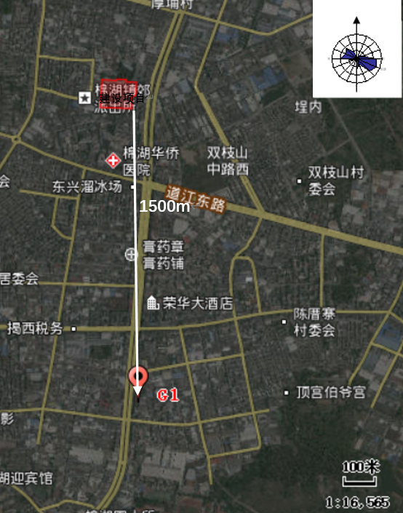  图3-1 环境空气质量现状监测布点图  ②监测项目及监测频次  连续监测3天：TSP每天测日均值， NMHC 每天测4 次小时值  ③监测结果及统计分析  现状监测统计结果见表3-4。  表3-4引用特征污染物监测结果  监测点位 检测日期 监测项目浓度  TSP(mg/m³) NMHC(mg/m³)  日均值 小时值  揭阳市德利环境工程有限公司南侧G1 2021.08.01 0.107 0.13  0.16  0.21  0.18  2021.08.02 0.114 0.14  0.17  0.23  0.20  2021.08.03 0.109 0.13  0.17  0.22  0.18  参考标准限值 0.3 2.0  表3-5特征污染物补充监测统计结果  项目 监测点位 小时浓度（mg/m³）  浓度范围 标准值 最大值占标率（%）  TSP G1 0.107-0.114 0.3 38  NMHC G1 0.13-0.23 2.0 11.5  综上所述，该项目所在区域的环境空气质量现状监测的特征污染指标TSP满足《环境空气质量标准》(GB3095-2012)及2018年修改单二级标准，NMHC满足《大气污染物综合排放标准详解》标准。项目所在区域环境空气质量良好。  - 地表水环境质量现状  本项目生活污水经三级化粪池处理后排入棉湖镇污水处理厂，不直接外排。项目西侧约700m为榕江南河。根据《广东省地表水环境功能区划》（粤环函[2011]14号），榕江南河（陆丰凤凰山至揭阳侨中）属于II类水体，执行《地表水环境质量标准》（GB3838-2002）II级标准。根据《2022年揭阳市生态环境质量公报》（网址：http://www.jieyang.gov.cn/jysthjj/gkmlpt/content/0/780/post_780544.html#675）。2022年揭阳市地表水水质状况为轻度污染，主要超标项目为氨氮、溶解氧、总磷、化学需氧量。水质优良率为57.5%，比上年下降5.7个百分点；水质达标率为65.0%，比上年下降0.8个百分点。劣于Ⅴ类水质有3个断面，占7.5%，主要分布在惠来县（2个均为入海河流断面）、普宁市（1个）。各区域中，揭西县水质优，其余县区水质均受到轻度污染；各区域水质达标率从高到低顺序为揭西县（77.7%）、惠来县（69.2%）、榕城区/普宁市（66.6%）、揭东区（54.5%）。  榕江揭阳河段水质受到轻度污染，主要污染指标为溶解氧（50.0%）、氨氮（35.7%）、五日生化需氧量（7.1%）、总磷（7.1%）。其中，干流南河水体受到轻度污染，主要污染指标为溶解氧（33.3%）；一级支流北河受到轻度污染，主要污染指标为氨氮（60.0%）、溶解氧（40.0%）、五日生化需氧量（20.0%）；汇合河段符合Ⅳ类水质，水质受到轻度污染；二级支流枫江为Ⅴ类水质，水体受到中度污染，主要污染指标为溶解氧（1.49）、氨氮（0.78），定类项目为氨氮。  与上年相比，榕江揭阳河段水质无明显变化，其中，揭西城上（河江大桥）、枫江口、地都断面水质有所下降，深坑断面（潮州-揭阳交界断面）水质有所好转，其余断面水质均无明显变化；汇合河段水质有所下降，其余河段水质均无明显变化。与上年相比，揭阳市地表水水质无明显变化。各区域中，惠来县水质有所好转（中度污染→轻度污染），普宁市水质明显好转（重度污染→轻度污染），其余县区水质均无明显变化。各水系中，榕江揭阳河段水质无明显变化，练江普宁河段水质有所好转，龙江惠来河段水质有所下降。各专题中，国考断面、市控断面、入海河流断面水质有所好转，国、省考水功能区水质有所下降。  综上，榕江揭阳河段水质受到轻度污染，水环境质量一般。  3、声环境质量现状  根据《揭阳市声环境功能区划图集（调整）》中揭西县声环境功能区划结果可知（见附图10），项目所在区域为2类功能区，执行《声环境质量标准》（GB3096-2008）中的2类标准。  由于项目厂界外50m范围内不存在声环境保护目标，故不进行声环境质量现状监测。  4、生态环境质量现状  项目租用已建成的厂房，不新增用地，所在区域未发现野生珍稀动植物和国家重点保护的动植物，不属生态环境保护区，没有特别受保护的生态环境和生物区系及水产资源，无需进行生态环境现状调查。  5、地下水、土壤环境质量现状  项目属于电线、电缆制造，不涉及有毒有害原材料，根据《环境影响评价技术导则地下水环境》（HJ610-2016）附录A地下水环境影响评价行业分类表，本项目属于“K机械电子”中“78、电器机械及器材制造”的编制报告表类别，地下水环境影响评价项目类别属于Ⅳ类，根据《环境影响评价技术导则地下水环境》（HJ610-2016）中4.1一般原则，Ⅳ类项目不开展地下水环境影响评价。  根据《环境影响评价技术导则土壤环境（试行）》（HJ964—2018），建设项目土壤环境影响评价工作等级的划分应根据建设项目的土壤环境影响评价项目类别（附录A土壤环境影响评价项目类别）、占地规模以及敏感程度来确定。本项目土壤环境影响评价项目类别属于“其他行业”，为IV类项目，根据《环境影响评价技术导则土壤环境（试行）》（HJ964—2018），IV类建设项目可不开展土壤环境影响评价。
环境  保护  目标 | 1、大气环境  根据实地踏勘，本项目厂界外500米范围内的保护目标的名称及与建设项目厂界位置关系详见表3-6。  2、水环境  项目厂界外50米范围内没有水环境保护目标。本项目最近的地表水环境保护目标为项目西侧的云湖，距离本项目约603米，执行《地表水环境质量标准》（GB3838-2002）Ⅲ类标准，详见表3-6。  3、声环境  声环境保护目标是确保本项目运营期四周厂界环境噪声符合《声环境质量标准》（GB3096-2008）2类标准要求。本项目厂界外50米范围没有居民、学校、医院等声环境保护目标。  4、其它环境保护目标  厂界外500m范围内无地下水集中式使用水水源和热水、矿泉水、温泉等特殊地下水资源，无生态环境保护目标。  表3-6环境保护目标一览表  类型 环境保护目标 相对厂址方位 与厂界距离/m 规模 性质 保护目标  大气环境 ①厚埔村 西侧 86 2000人 居民区 环境空气质量标准》(GB3095-2012)及2018年修改单二级标准  ②棉湖华侨医院 南侧 81 200人 医院  ③双枝山村 东侧 119 800人 居民区  ④湖东村 西南 390 1000人 居民区  水环境 云湖 西侧 603 / 河流 《地表水环境质量标准》（GB3838-2002）Ⅲ类  榕江南河 西侧 700 / 河流 《地表水环境质量标准》（GB3838-2002）II级标准  地下水（周边有利用价值的潜水层） / / / / 《地下水质量标准》(GBTl4848-2017)Ⅲ类标准
污染  物排  放控  制标  准 | 1、项目生活污水经三级化粪池处理后达到广东省地方标准《水污染物排放限值》（DB44/26-2001）第二时段三级排放标准及棉湖镇污水处理厂纳管标准较严者后排入棉湖镇污水处理厂处理，处理达到《城镇污水处理厂污染物排放标准》（GB18918-2002）一级A标准及广东省地方标准《水污染物排放限值》（DB44/26-2001）第二时段一级排放标准中较严者后外排。  项目喷淋水定期补充损耗及捞渣，不外排，水质执行《城市污水再生利用 工业用水水质》（GB/T19923-2005）中洗涤用水标准|（pH6.5-9、SS≤30mg/L、色度≤30度、BOD₅≤30mg/L）。  项目冷却废水内污染物主要为SS，属于敞开式循环冷却系统，但由于《城市污水再生利用 工业用水水质》（GB/T19923-2005）中“敞开式循环冷却系统补充水”无SS标准限值，则本项目冷却废水经沉淀处理后SS参照执行《城市污水再生利用 工业用水水质》（GB/T19923-2005）冷却用水直流冷却水标准（SS≤30mg/L）后全部回用于冷却工序，不外排。  表3-6 城市污水再生利用 工业用水水质  序号 控制项目 冷却用水  1 悬浮物（mg/L）≤ 30  表3-7 生活污水排放标准（节选）（单位：mg/L）  项目 CODcr BOD₅ NH₃-N SS pH  《水污染物排放限值》（DB44/26-2001）第二时段三级排放标准 500 300 / 400 6-9  揭西县棉湖镇污水处理厂纳管标准 250 130 25 150 6-9  项目执行标准 250 130 25 150 6-9  2、项目造粒工序和挤出工序、退火工序产生的非甲烷总烃有组织排放执行广东省地方标准《固定污染源挥发性有机物综合排放标准》（DB44/2367-2022）表1挥发性有机物排放限值；  颗粒物排放执行广东省地方标准《大气污染物排放限值》（DB44/27－2001）第二时段二级标准及无组织监控浓度限值。  项目造粒工序、挤出工序、退火工序产生的非甲烷总烃无组织排放执行广东省《大气污染物排放限值》（DB44/27－2001）第二时段无组织排放监控浓度限值；  厂区内无组织排放的非甲烷总烃可以满足广东省《固定污染源挥发性有机物综合排放标准》（DB44/2367-2022）表3厂区内VOCs无组织排放限值。详见下表：  表3-8 有组织废气排放标准  污染物项目 最高允许排放浓度（mg/m³） 最高允许排放速率（kg/h） 标准  NMHC 80 / 《固定污染源挥发性有机物综合排放标准》（DB44/2367-2022）  颗粒物 120 1.45 《大气污染物排放限值》（DB44/27－2001）  注：项目排气筒未能高出周边200m范围内建筑物3m，故排放速率严格50%执行。  表3-9 《固定污染源挥发性有机物综合排放标准》（DB44/2367-2022）表3厂区内VOCs无组织排放限值  污染物项目 排放限值 限值含义 无组织排放监控位置  NMHC 6 监控点处1h平均浓度值 在厂房外设置监测点  20 监控点处任意一次浓度值  表3-10 广东省《大气污染物排放限值》（DB44/27-2001）（摘录）  项目 无组织排放监控浓度限值（mg/m³）  非甲烷总烃 4.0  颗粒物 1.0  本项目挤出工序臭气浓度执行《恶臭污染物排放标准》（GB14554-93）表1 恶臭污染物厂界标准值及表2恶臭污染物排放标准值。  表3-11 《恶臭污染物排放标准》（GB14554-93）摘录  污染物 厂界标准值（无量纲） 恶臭污染物排放标准值（无量纲）  二级，新扩改建 排气筒高度（m） 排放标准值  臭气浓度 20 15 2000  3、厂界噪声执行《工业企业厂界环境噪声排放标准》（GB12348—2008）2类标准，详见下表：  表3-12工业企业厂界环境噪声排放限值（单位：dB(A)）  时段厂界外 功能区类别 昼间 夜间  2类 60 50  4、固废排放标准  固体废物管理应遵照《中华人民共和国固体废物污染环境防治法》、《广东省固体废物污染环境防治条例》的要求，本项目一般工业固体废物暂存于一般固废间暂存，采用包装工具（罐、桶、包装袋等）贮存，确保其贮存过程应满足相应防渗漏、防雨淋、防扬尘等环境保护要求，危险固废执行《危险废物贮存污染物控制标准》（GB18597-2023）、《国家危险废物名录》（2021版）的有关规定。
总量  控制  指标 | 1、水污染物排放总量控制指标：  项目水污染物总量控制指标纳入揭西县棉湖镇污水处理厂总量内，本项目不单独申请水污染物总量控制指标。  2、大气污染物总量控制指标：  经计算，项目挥发性有机物VOCs（以非甲烷总烃计）有组织排放量为0.1528t/a，无组织排放量0.1372t/a，即项目总VOCs（以非甲烷总烃计）排放量为0.29t/a，  故建议项目大气污染物总量控制指标为：VOCs（以非甲烷总烃计）0.29t/a。  3、固体废物总量控制指标：  项目固体废物均按照要求进行管理，不外排，故不申请总量替代指标。

四、主要环境影响和保护措施
施工  期环  境保  护措  施 | 项目所在地厂房为租用，已建成，故不存在施工期的环境影响问题。
运营期环境影响和保护措施 | 1、运营期大气环境影响和保护措施  ①造粒工序：  项目造粒过程会产生少量粉尘和挥发性有机物（以非甲烷总烃计）。  项目原料投入造粒机会产生粉尘，产生的粉尘《排放源统计调查产排污核算方法和系数手册——292塑料制品行业系数手册》中2922 塑料板、管、型材制造行业系数表“配料-混合-挤出”颗粒物的产污系数6.00千克/吨-产品。项目粉状物料为PVC树脂粉、色粉、PVC稳定剂，用量为47 t/a，则年产生粉尘约0.282t。  项目造粒生产线挥发性有机废气参照《排放源统计调查产排污核算方法和系数手册》292塑料制品行业系数手册2929塑料零件及其他塑料制品制造行业系数表中“造粒”废气排放系数，故项目在造粒过程中的产污系数为4.6千克/吨-产品。项目年产电线500吨，电线产品结构内层为铜杆，外层为塑料封层，铜杆用量为450吨，塑料层原辅材料（PVC树脂粉、二丁油、石蜡、色粉、PVC稳定剂）用量为52.522吨，搅拌粉尘产生量为0.282t/a，造粒工序原辅料量约为52.24t/a，则造粒工序产生的非甲烷总烃如下表所示：  表4-1项目造粒工序废气产污情况  工艺名称 污染物指标 原料名称 原辅材料（t/a） 产污系数 产污系数单位 产生量（t/a）  造粒 挥发性有机物 树脂、助剂 52.24 4.60 kg/吨产品 0.240  由上表可知，项目造粒工序生产过程中非甲烷总烃的产生量为0.244t/a。  ②挤出工序：  二噁英：项目内层挤出和外层挤出工序使用的物料主要为PVC树脂原料，项目电线挤出机的工作温度为180℃，根据《工程科学学报》,2018,40(07)《钢铁行业烧结烟气多污染物协同净化技术研究进展》资料，二噁英产生的条件为500~800℃，而PVC树脂原料分解温度为250℃。因此，加工过程原料不会分解，故挤出过程不会产生二噁英；  氯化氢：本项目为抑制氯化氢的产生，PVC原料里添加定量的复合稳定剂，可有效抑制氯化氢的产生，参照《燃烧化学学报》2002年12月第六期中山西太原理工大学发表的《PVC的热解，红外（PyFTIR）研究》，通过采用热解，红外联用仪（PyFTIR）考察了PVC的热解过程，结果表明，PVC在大约200℃时有少量HC1放岀，300℃左右达到最大。本项目电线挤出机的工作温度为180℃，且生产时添加钙锌硬脂酸盐复配物PVC稳定剂，可有效抑制氯化氢的产生，因此不进行定量分析。  臭气：本项目在挤出工序会产生少量恶臭，项目生产过程产生的有机废气经密闭设备收集后经二级活性炭吸附装置处理后由15米高排气筒排放，二级活性炭吸附组合技术可有效去除有机废气中的恶臭异味，对周围环境影响很小，臭气浓度无量纲，不进行定量分析。  挤出废气：项目使用的原料是PVC树脂原料，由于物料受高温熔化，少数塑胶分子链断裂会挥发产生少量的游离单体废气，其主要成分为非甲烷总烃。  经查阅《排放源统计调查产排污核算方法和系数手册》，未有电线生产行业挤塑废气产污系数，本项目电线生产采用的熔融挤出工艺跟塑料丝、绳及编织品的“熔化-挤塑-拉丝”中的“熔化-挤塑”工艺相近，有机废气产生量参考《排放源统计调查产排污核算方法和系数手册》中的《292塑料制品行业系数手册》中的“2923塑料丝、绳及编织品制造行业系数表”，树脂在“熔化-挤塑-拉丝”工艺过程挥发性有机物产污系数为3.76kg/t产品，电线产品结构内层为铜杆，外层为塑料封层，根据物料平衡计算，塑料半成品为52吨，则挤出工序有机废气产生量为0.196t/a.  废气风量核算  项目拟对造粒废气、挤出废气进行正压密闭收集，造粒车间面积为1500m²，电线车间A挤出工序面积约为400m²，B区挤出工序建筑面积450m²，车间高度为3m，所需新风量=换气次数×车间面积×车间高度。参考《三废处理工程技术手册（废气卷）》（化学工业出版社，刘天齐主编）中表17-1每小时各场所换气次数，一般作业室换气次数为每小时6次，本项目密闭车间换气次数取6次/小时，则需风量为15300m³/h。根据《吸附法工业有机废气治理工程技术规范》（HJ2026-2013）要求“治理工程的处理能力应根据废气的处理量确定，设计风量宜按照最大废气排放量的120%进行设计”，考虑风管弯道损失及摩擦损失等，项目造粒区废气设置风量为18000m³/h，挤出区设置总风量为19000m³/h。  废气处理率可达性分析：  项目拟采用在单层密闭正压车间内收集造粒工序废气，并将收集的废气引至水喷淋|+二级活性炭吸附装置处理后引至高空排放，挤出废气引至二级活性炭吸附装置处理后引至高空排放.,  根据《广东省生态环境厅关于印发工业源挥发性有机物和氮氧化物减排量核算方法的通知》（粤环函〔2023〕538号），有机废气活性炭吸附消减量按活性炭年更换量×活性炭吸附比例（蜂窝状活性炭取值15%）计算。  本项目造粒车间活性炭年更换量为0.747t，活性炭吸附消减量按活性炭年更换量×活性炭吸附比例（15%），则可吸附的有机废气为0.112 t/a。  挤出车间活性炭年更换量为0.56t/a，活性炭可吸附有机废气量为0.084t/a。  废气收集率可达性分析：  参考《广东省生态环境厅关于印发工业源挥发性有机物和氮氧化物减排量核算方法的通知》（粤环函〔2023〕538号）的表3.3-2废气收集集气效率参考值，VOCs收集效率见下表。  表4-3废气收集集气效率参考值  废气收集类型 废气收集方式 情况说明 集气效率(%)  全密封设备/空间 单层密闭负压 VOCs产生源设置在密闭车间、密闭设备（含反应釜）、密闭管道内，所有开口处，包括人员或物料进出口处呈负压 90  单层密闭正压 VOCs产生源设置在密闭车间内，所有开口处，包括人员或物料进出口处呈正压，且无明显泄漏点 80  双层密闭空间 内层空间密闭正压，外层空间密闭负压 98  设备废气排口直连 设备有固定排放管(或口)直接与风管连接，设备整体密闭只留产品进出口，且进出口处有废气收集措施，收集系统运行时周边基本无VOCs散发。 95  半密闭型集气设备（含排气柜） 污染物产生点（或生产设施）四周及上下有围挡设施，符合以下两种情况： 1．仅保留1个操作工位面； 2．仅保留物料进出通道，通道敞开面小于1个操作工位面。 敞开面控制风速不小于0.3m/s； 65  敞开面控制风速小于0.3m/s； 0  包围型集气设备 通过软质垂帘四周围挡（偶有部分敞开） 敞开面控制风速不小于0.3m/s； 50  敞开面控制风速不小于0.3m/s； 0  外部集气罩 -- 相应工位所有VOCs逸散点控制风速不小于0.3m/s 30  相应工位存在VOCs逸散点控制风速小于0.3m/s，或存在强对流干扰 0  无集气设施 -- 1、无集气设施；2、集气设施运行不正常 0  备注：同一工序具有多种废气收集类型的，该工序按照废气收集效率最高的类型取值。  项目拟将造粒区、挤出区设置在密闭车间内，采用正压密闭收集（VOCs产生源设置在密闭车间内，所有开口处，包括人员或物料进出口处呈正压，且无明显泄漏点）。根据《广东省生态环境厅关于印发工业源挥发性有机物和氮氧化物减排量核算方法的通知》（粤环函〔2023〕538号）表3.3-2废气收集集气效率参考值，单层密闭正压收集效率可按80%计。  废气处理排放情况  有组织排放：本项目造粒、挤出工序废气收集效率为80%，将造粒废气收集至水喷淋+二级活性炭吸附装置处理后引至15m排气筒高空排放，挤出有机废气收集经二级活性炭吸附装置处理后引至15m排气筒高空排放，其余20%的废气以无组织形式排放。项目年工作2400h，本项目造粒、挤出工序产生的非甲烷总烃废气产生与排放情况见下表：  表4-4本项目造粒、挤出工序有机废气有组织产生和排放情况  工序 污染物 总废气量（m³/h） 处理前 处理后  产生浓度（mg/m³） 收集量 （t/a） 产生速率（kg/h） 排放浓度（mg/m³） 排放量 （t/a） 排放速率（kg/h）  造粒工序 颗粒物 18000 5.222 0.2256 0.094 0.523 0.0226 0.009  非甲烷总烃 4.444 0.192 0.08 1.852 0.08 0.033  挤出工序 非甲烷总烃 19000 3.439 0.1568 0.065 1.596 0.0728 0.030  无组织排放：造粒工序产生的非甲烷总烃有20%未被收集以无组织形式排放，无组织排放情况见下表：  表4-5本项目造粒、挤出工序有机废气无组织产生与排放情况  污染源位置 污染物 无组织产生量（t/a） 外排量（t/a） 外排速率（kg/h）  造粒工序 颗粒物 0.0564 0.0564 0.024  非甲烷总烃 0.048 0.048 0.02  挤出工序 非甲烷总烃 0.0392 0.0392 0.016  经收集处理后非甲烷总烃有组织排放达到广东省地方标准《固定污染源挥发性有机物综合排放标准》（DB44/2367-2022）表1挥发性有机物排放限值，颗粒物满足广东省地方标准《大气污染物排放限值》（DB44/27－2001）第二时段二级标准。  颗粒物、非甲烷总烃无组织排放执行广东省地方标准《大气污染物排放限值》（DB44/27－2001）第二时段无组织监控浓度限值；厂区内无组织排放执行广东省《固定污染源挥发性有机物综合排放标准》（DB44/2367-2022）中表3规定的限值。  ③退火废气  压延退火过程使用拉丝液进行润滑，故铜杆经拉丝后表层带有微量拉丝液，在退火过程将全部得到挥发。本项目拉丝液用量为0.5t/a，根据拉丝液MSDS可知，挥发性有机物含量为大于1%、小于10%，本次评价以10%计，则拉丝液中挥发性有机物含量为0.05t/a，本次评价以最不利情况考虑，即拉丝过程线材带走的拉丝液中的挥发性有机物质全部挥发损耗，即挥发性有机废气产生量为0.05t/a、0.021kg/h，产生量较少。根据《挥发性有机物无组织排放标准》（GB37822-2019）中VOCs物料的定义“本标准是指VOCs质量占比大于等于10%的物料，以及有机聚合物材料”，因此本项目所用拉丝液不属于VOCs物料。根据《挥发性有机物无组织排放标准》（GB37822-2019）中7.2.1小节的规定：“VOCs质量占比大于等于10%的含VOCs产品，其使用过程应采用密闭设备或在密闭空间内操作，废气应排至VOCs废气收集处理系统；无法密闭的，应采取局部气体收集措施，废气应排至VOCs废气收集处理系统。”本项目所用拉丝液不属于VOCs物料，VOCs产生量较少，在车间内无组织排放。  无组织产生与排放情况见下表：  表4-12本项目退火工序无组织产生与排放情况  污染源位置 污染物 无组织排放量（t/a） 外排速率（kg/h）  退火工序 挥发性有机物（以非甲烷总烃计） 0.05 0.021  表4-13 废气排放量汇总  污染物 有组织排放量 无组织排放量（t/a） 合计（t/a）  颗粒物 0.0226 0.0564 0.079  非甲烷总烃 0.1528 0.1372 0.29  废气处理工艺可行性论述：  本项目造粒废气经正压密闭收集至水喷淋+二级活性炭+15m排气筒排放；挤出废气经正压密闭收集至二级活性炭+15m排气筒排放。  根据《排放源统计调查产排污核算方法和系数手册——292塑料制品行业系数手册》中2922 塑料板、管、型材制造行业系数表，颗粒物水膜除尘去除效率为90%，属于可行性技术。  参照《排污许可证申请与核发技术规范 橡胶和塑料制品工业》(HJ1122-2020)中“表A.2塑料制品工业排污单位废气污染防治可行技术参考表”，塑料零件及其他塑料制品制造废气中臭气浓度、非甲烷总烃通过吸附处理为可行技术。  本项目生产设备均设置于密闭室内，生产设备、生产车间以及排气筒均设置在远离居民点一侧，产生废气经环保措施处理达标后排放，不会对周边居民点造成明显影响。。  （3）非正常排放情况分析  大气污染物非正常排放主要是有机废气治理设施故障无法正常运转。根据本项目特点，本环评大气污染物非正常排放源强按照废气处理设施去除效率为零进行核算，核算数值见下表。  表4-14大气污染物非正常排放情况表  污染源 非正常排放原因 污染物 非正常排放浓度(mg/m³) 非正常排放速率(kg/h) 单次持续时间/h 年发生频次/次 应对措施  有机废气处理设施（DA001） 设备或废气处理设施故障 颗粒物 5.222 0.094 1 1 停车，检修  非甲烷总烃 4.444 0.08 1 1  有机废气处理设施（DA002） 非甲烷总烃 3.439 0.065 1 1  （4）废气监测计划要求  根据《排污单位自行监测技术指南 总则》（HJ819-2017）和《排污单位自行监测技术指南 橡胶和塑料制品》（HJ1207-2021）、《排污许可证申请与核发技术规范 总则》（HJ942-2018）和《排污许可证申请与核发技术规范 橡胶和塑料制品工业》（HJ1122-2020），项目废气监测计划如下所示：  表4-15废气污染物监测要求  类别 监测点位 监测因子 监测频次 执行排放标准  废气 DA001造粒废气排放口 颗粒物、非甲烷总烃、臭气浓度 1次/年 颗粒物执行广东省地方标准《大气污染物排放限值》（DB44/27－2001）第二时段二级标准，非甲烷总烃执行广东省地方标准《固定污染源挥发性有机物综合排放标准》（DB44/2367-2022）表1挥发性有机物排放限值；臭气浓度执行《恶臭污染物排放标准》（GB14554-93）表2恶臭污染物排放标准值  DA002内层挤出废气排放口 非甲烷总烃、臭气浓度  厂界 颗粒物 1次/年 广东省地方标准《大气污染物排放限值》（DB44/27－2001）第二时段无组织监控浓度限值  臭气浓度 《恶臭污染物排放标准》（GB14554-93）表1 恶臭污染物厂界标准值  非甲烷总烃 广东省《大气污染物排放限值》（DB44/27－2001）第二时段无组织排放监控浓度限值的较严值  厂区内 《固定污染源挥发性有机物综合排放标准》DB44/2367-2022）中表3规定的限值  （5）环境空气影响结论  本项目所在区域环境质量属于达标区，环境空气质量良好。项目造粒废气经正压密闭收集后采用水喷淋+二级活性炭吸附装置吸附净化、挤出废气经正压密闭收集后采用二级活性炭吸附装置吸附净化处理后引至楼顶15m高空排放。  项目有组织排放的非甲烷总烃可以达到广东省地方标准《固定污染源挥发性有机物综合排放标准》（DB44/2367-2022）表1挥发性有机物排放限值，颗粒物可满足《大气污染物排放限值》（DB44/27－2001）第二时段二级标准；厂界无组织颗粒物、非甲烷总烃满足广东省地方标准《大气污染物排放限值》（DB44/27－2001）第二时段无组织监控浓度限值；厂区内无组织排放的非甲烷总烃可以满足《固定污染源挥发性有机物综合排放标准》（DB44/2367-2022）中表3规定的限值。臭气浓度执行《恶臭污染物排放标准》（GB14554-93）表1 恶臭污染物厂界标准值及表2恶臭污染物排放标准值。采取相应的治理措施后，项目废气排放对周边环境造成的影响是可以接受的。  2、水环境影响分析  - 生活污水  项目拟聘员工20人，均不在项目内食宿，项目员工生活用水量按广东省地方标准《用水定额第3部分：生活》（DB44/T 1461.3-2021）中“无食堂和浴室”先进值计算，即10m³/人•a，则总用水量为200m³/a（1m³/d），排污系数为0.9，则本项目员工生活污水产生量为180m³/a（0.6m³/d），其主要污染因子为CODcr、BOD₅、SS、NH₃-N等，生活污水经三级化粪池处理后通过区域内污水管网排往揭西县棉湖镇污水处理厂。则项目生活污水需预处理达到广东省《水污染物排放限值》（DB44/26-2001）第二时段三级标准与揭西县棉湖镇污水处理厂进水水质较严值后排入市政管网，进入污水处理厂统一处理。  项目生活污水产排情况见下表。  表4-16生活污水产生及排放情况  项目 污染物 产生情况 排放浓度  产生浓度（mg/L） 产生量（t/a） 排放浓度（mg/L） 排放量（t/a）  生活污水180m³/a CODcr 300 0.054 250 0.045  BOD₅ 200 0.036 130 0.0234  氨氮 25 0.0045 25 0.0045  SS 180 0.0324 150 0.027  （2）冷却水  项目冷却工序采用循环水冷却工艺，冷却水中无需添加矿物油、乳化液等冷却剂，水质基本没有受到污染，只是水温升高，项目每台电线挤出机配套冷却水池（6m*0.3m*0.2m），冷却水分别经各自冷却池沉淀处理后回用于冷却工序，不外排，执行《城市污水再生利用工业用水水质》（GB/T19923-2005）中敞开式循环冷却水系统补充水水质要求。冷却水因蒸发损耗等因素需定期补充新鲜水，根据《建筑给水排水设计手册》，冷却池的水量损失应根据蒸发、风吹等各项损失水量确定，一般补水率为循环水量的1%~2%。本项目冷却池的补水率按循环水量的1.5%计算，项目6个冷却池每个容积均为0.36m³，即总容积为2.16m³，则冷却池需补充自来水量为0.0324m³/d，9.72m³/a。  （3）喷淋用水  项目在造粒工序会产生颗粒物和非甲烷总烃，建设单位采用水喷淋除尘+二级活性炭吸附后经排气筒高空排放，喷淋设施会产生除尘废水，除尘废水沉淀处理后回用于喷淋除尘。除尘喷淋的用水量为3m³/d，循环水在使用和处理过程中会因蒸发等原因损耗，损耗约为10%，则除尘喷淋需补充新鲜用水90m³/a。项目喷淋废水中的污染物主要以颗粒物为主，其比重较大，在水中通过自然沉淀方式较易形成沉淀物，而且水喷淋除尘用水对水质要求不高，废水自然沉淀后定期捞渣及补充新鲜水的稀释后水质不会影响喷淋设施的除尘效果及其正常运行，可满足水喷淋除尘设施对水质的要求，因此可循环使用不外排。  （4）污水处理可行性评价  项目冷却水中无需添加矿物油、乳化液等冷却剂，水质基本没有受到污染，仅水温升高，属于清净下水，经冷却池沉淀后回用于冷却工序，不外排，只需每天补充损耗的水量。项目水喷淋塔用水对水质要求不高，废水经自然沉淀捞渣及补充新鲜水的稀释后回用于喷淋水塔，不外排，只需每天补充损耗的水量。  依托揭西县棉湖镇污水处理厂的可行性：  本项目位于揭西县棉湖镇污水处理厂纳管范围（详见附图6），本项目生活污水经三级化粪池预处理后，由市政管网排入污水处理厂进行深度处理。本次针对污水处理厂对接纳本项目生活污水进行分析。  本项目的生活污水排放量为0.6m³/d（180m³/a）。揭西县棉湖镇污水处理厂设计处理规模为40000m³/d，本项目污水仅占此污水处理厂的0.12%，污水处理厂有较大的处理余量，完全可接纳本项目污水。揭西县棉湖镇污水处理厂采用“格栅井+调节池+一体化智能污水处理装置（改良A²/O）”处理工艺，处理后可达到《城镇污水处理厂污染物排放标准》（GB18918-2002）一级A标准及广东省地方标准《水污染物排放限值》（DB44/26-2001）第二时段一级排放标准中较严值。本项目水污染控制和水环境影响减缓措施可行，少量生活污水处理达标排放对纳污水体影响较小。  废水排放口基本情况  表4-17污水排放口基本情况  序号 排放口 编号 排放口地理坐标 排放口类型 排放 去向 排放 规律 污染物种类 排放浓度mg/L 年排放量t/a  1 DW001 北纬23°26'45.971" 东经116°8'36.189" 一般排放口 排入揭西县棉湖镇污水处理厂 间断排放，排放期间流量不稳定且无规律，但不属于冲击型排放 CODcr 250 0.045  BOD₅ 130 0.0234  氨氮 25 0.0045  SS 150 0.027  (3)监测计划  项目废水主要来源于生活污水，项目属于电线、电缆制造，无排污许可证申请与核发技术规范及排污单位自行监测技术指南，故参照《排污许可证申请与核发技术规范 橡胶和塑料制品工业》（HJ112-2020）中相关要求，“单独排入城镇集中污水处理设施的生活污水仅说明排放去向”，单独排向市政污水处理厂的生活污水不要求开展自行监测。  (4)地表水环境影响评价结论  本项目无生产废水外排；生活污水经三级化粪池处理达到广东省《水污染物排放限值》(DB44/26-2001)第二时段三级标准与揭西县棉湖镇污水处理厂进水标准较严值标后排入揭西县棉湖镇污水处理厂，所采用的污染治理措施为可行技术。综上，经上述措施处理后，  本项目生活污水排入污水处理厂进行处理，不直接外排，不会对周边水环境产生明显影响。  噪声影响分析  噪声产排情况：  项目噪声主要来自生产设备和辅助设备运行产生的噪声，本项目生产过程中噪声主要为普通加工机械运行时产生的噪声，噪声源等效声级在70～85dB(A)之间。参照《噪声控制工程》（主编高红武），结合本项目实际情况，主要噪声源强见下表：  表4-18项目各噪声源强一览表  声源 设备名称 声源类型 噪声产生情况 持续时间(h) 降噪措 施 降噪效果dB（A） 降噪后源强dB(A)  单台设备外1m处等效声级dB(A) 数量(台)  生产 设备 破碎机 频发 75 2 2400 隔声、基础减震、合理布局、选用低噪声设备 15--20 50  烘干机 频发 75 8 50  造粒机 频发 75 3 50  拉丝机 频发 75 41 50  打股机 频发 75 18 50  电线挤出机 频发 75 6 50  绞线机 频发 75 14 50  辅助 设备 空压机 频发 85 1 2400 60  叠加值 70.08  注：根据刘惠玲主编《噪声控制技术》（2002年10月第1版），采用隔声间（室）技术措施，降噪效果可达20~40dB(A)，按20dB(A)计，减振处理，降噪效果可达5~25dB(A)，项目按5dB(A)计。项目生产设备均安装在室内，则经过墙体隔音降噪和减振效果，隔音量取25dB(A)。  为确保项目厂界噪声达标排放及对周围环境的影响尽可能的小，项目应采取如下隔声措施进行隔声处理：  ①合理布局，重视总平面布置  尽量将高噪声设备布置在厂房中间，远离厂界的同时选择距离项目附近敏感区最远的位置；对有强噪声的车间，考虑利用建筑物、构筑物来阻隔声波的传播，减少对周围环境的影响，噪声再经墙体隔声、距离衰减后可降低噪声级10-30分贝。  ②防治措施  （1）在设备选型方面，在满足工艺生产的前提下，选用精度高、装配质量好、噪声低的设备；对于某些设备运行时由振动产生的噪声，应对设备基础进行减振，以此减少噪声。  （2）重视厂房的使用状况，尽量采用密闭形式，少开门窗，防止噪声对外传播，其中靠厂界的厂房其一侧墙壁应避免打开门窗；厂房内使用隔声材料进行降噪，并在其表面铺覆一层吸声材料，可进一步削减噪声强度。  ③加强管理建立设备定期维护、保养的管理制度，以防止设备故障形成的非生产噪声，同时确保环保措施发挥最有效的功能；加强职工环保意识教育，提倡文明生产，防止人为噪声；对于厂区内流动声源（汽车），应强化行车管理制度，严禁鸣号，进入厂区低速行使，最大限度减少流动噪声源。  ④合理安排生产时间  合理控制作业时间，严禁中午12:00～14:00使用高噪声设备，夜间不运行。  按照《环境影响评价技术导则 声环境》（HJ2.4－2021）的要求，可选择点声源预测模式，来模拟预测本建设项目主要声源排放噪声随距离的衰减变化规律。  ①点声源几何发散衰减算基本公式  式中：Lpr2—受声点r2米处的声压级，dB（A）；  Lpr1—声源的声压级，dB（A）。  △L—各种因素引起的衰减量（包括声屏障、空气吸收等引起的衰减量），dB（A）  ②室内声源等效室外声源声功率级计算方法  式中：Q—方向性因子  R—房间常数  r—声源到靠近围护结构某点处的距离，m。  在室内近似为扩散声场时，按以下公式计算出靠近室外围护结构处的声压级：  式中：LP2(T)—靠近围护结构处室外N个声源叠加声压级，dB；  TL—围护结构的隔声量，dB。  按以下将室外声源的声压级和透过面积换算成等效的室外声源，计算出中心位置位于透声面积（S）处的等效声源的功率级。  ③对两个以上多个声源同时存在时，多点源叠加计算总强度，采用如下公式计：  式中：Leqg—建设项目声源在预测点的等效声级贡献值，dB(A)；  LAi—i声源在预测点产生的A声级，dB(A)  根据点源叠加原理，将集中在车间的主要高噪声设备合成一个点源，项目生产车间所有噪声源叠加后源强为70.08dB（A）。对厂区四周场界噪声排放量进行预测计算，项目噪声贡献值预测结果见下表。  表4-19项目声环境影响预测结果  编号 预测点位置 与产噪设备距离（m） 项目噪声贡献值 超标情况  1 东侧厂界外1米处 15 46.56 未超标  2 西侧厂界外1米处 15 46.56 未超标  3 南侧厂界外1米处 15 46.56 未超标  4 北侧厂界外1米处 15 46.56 未超标  根据以上预测结果，本项目所有生产设备均布置在厂房内部，投入使用后，生产设备噪声源采取减振、消声、墙体隔声等措施，其噪声可得到有效控制，加上空间衰减等因素，由预测结果表明，厂区边界噪声达到《工业企业厂界环境噪声排放标准》（GB12348-2008）中的2类功能区标准要求，即昼间≤60dB(A)，夜间≤50dB(A)；项目周边50米范围内没有居民、学校、医院等声环境敏感点，本项目噪声对周围声环境不会造成明显影响。  （4）监测计划  根据《排污单位自行监测技术指南 总则》（HJ819-2017），拟定的具体监测内容见下表。  表4-20噪声物监测计划表  类别 监测点位 监测因子 监测频次  东面、南面、西面、北面厂界 项目厂界 连续等效A声级 1次/季度  运营期固体废物环境影响和保护措施  项目生产过程中产生的主要固体废物有废包装材料、废边角料、废拉丝液桶、废活性炭、员工办公生活垃圾。  （1）员工生活垃圾  本项目劳动定员20人，年工作时间为300天，按每人每天产生垃圾0.5kg计，则生活垃圾产生量为10kg/d，3t/a。生活垃圾应及时集中收集，交由环卫部门统一清运处理，不对外随意排放，以最大限度的减少生活垃圾对环境的影响。  （2）喷淋塔沉渣  项目喷淋塔需定期清渣，根据废气处理设施去除效率计算，去除的颗粒物为0.203t/a，含水率按60%，则沉渣量为0.5075t/a，属于一般固体废物，代码292-001-06，收集后外售给物资回收公司。  （3）废边角料  项目切粒工序，压延、挤出工序会产生一定量的金属和塑料废边角料。塑料边角料收集后经粗破碎后回用于造粒工序。  金属边角料参考《33金属制品业、34通用设备制造业、35专用设备制造业、36汽车制造业、37铁路船舶、航空航天和其他运输设备制造业431金属制品修理、432通用设备修理、433专用设备修理、434铁路、船舶、航空航天等运输设备修理(不包括电镀工艺)行业系数手册》中“一般工业固体废物和危险废物产污系数核算表-33金属制品业”，金属丝/金属制绳、缆生产过程中一般工业废物（废边角料、废包装物，废丝头等）产污系数为24.2kg/t-产品，本项目电线产量为500t/a，铜杆原材料使用量为460t/a，则边角料产生量约为11.132t/a，属于《一般固体废物分类与代码》（GB/T39198-2020）表1中“废弃资源-废有色金属-10-指各种有色金属及其合金在生产、加工和使用时产生的废料和使用过程中产生的废物”，类别代码334-001-10，经收集后外售给物资回收公司；  （3）废包装材料  原辅材料拆封以及产品包装过程会产生一定量的废弃包装材料，主要为废包装袋、纸箱、包装绳等，产生量约为0.2t/a，经收集后外售给回收公司综合利用。  （4）空油桶  本项目拉丝液、二丁油桶产生量为60个/年，约为0.5t/a。根据《固体废物鉴别标准通则》（GB3433-2017）：“任何不需要修复和加工即可用于其原始用途的物质，或者在产生点经过修复和加工后满足国家、地方制定或行业通行的产品质量标准并且用于其原始用途的物质不作为固体废物管理"，包装桶用完后，属于“任何不需要修复和加工即可用于其原始用途的物质”，作为中转桶直接交由原料供应商回收利用，清洗由供应商完成，不在场内清洗。项目中的空拉丝液桶、空二丁油桶属于中转物，不作为固体废物管理，经收集后暂存于危险废物暂存间定期交原料供应商处理  （5）拉丝液槽含油铜泥  铜杆拉丝工程中由于摩擦等机械作用，会产生少量金属屑，沉降在拉丝液槽中，形成含油铜泥，根据《国家危险废物名录》（2021年版），该类污染物属于HW08废矿物油与含矿物油废物类危废，代码900-210-08。“含油废水处理中隔油、气浮、沉淀等处理过程中产生的浮油、浮渣和污泥（不包括废水生化处理污泥）”。根据表2-3物料平衡，本项目含油铜泥产生量约为1.122t/a，经收集后暂存于危废储存间，定期交由委托有危废资质的单位回收处理。  （6）废活性炭  本项目采用二级活性炭吸附装置对有机废气进行处理，活性炭年更换量为造粒车间0.747t/a和挤出车间0.56t/a，吸附有机废气0.196t/a。则项目产生的废活性炭量为1.503t/a。  根据《国家危险废物名录》（2021年版），废活性炭属于危险废物，编号为：HW49其他废物，废物代码为900-039-49。废活性炭收集后暂存在危废暂存间，定期交有资质的单位进行。  表4-21项目固体废物产生及治理情况  序号 类型 来源 产生量 固废性质 处置方式  1 生活垃圾 员工办公生活 3t/a / 环卫部门统一清运  2 废边角料 生产过程 11.132t/a 一般固废 外售回收公司综合利用  3 废包装材料 0.2 t/a  4 喷淋沉渣 0.5075  5 空油桶 0.5 t/a 中转桶，不作为固废管理 交供应商回收  6 拉丝液槽含油铜泥 1.122 t/a 危险废物 900-210-08 定期交由有危险废物处置资质单位处理  7 废活性炭 废气处理设施 1.503 t/a 危险废物 900-039-49  表4-22项目危险废物贮存场所基本情况  序号 贮存场所 危险废物名称 类别 代码 位置 占地面积 贮存方式 贮存能力 贮存周期  1 危废暂存间 拉丝液槽含油铜泥 HW08 900-210-08 南 10m² 包装密封贮存 10吨 1年  废活性炭 HW49 900-039-49  （5）固体废物排放环境影响分析  ①一般固体废物  一般固废暂存场按照《一般工业固体废物贮存和填埋污染控制标准》（GB18599-2020）建设。固体废物的包装、贮存、运输满足《中华人民共和国固体废物污染环境防治法》、《广东省固体废物污染环境防治条例》的相关规定。对于一般工业固体废物，提出如下环保措施：  1）项目一般工业固体废物暂存场应设置防雨淋和防止雨水径流入贮存场所内，在暂存场所周边设置导流渠，并禁止危险废物和生活垃圾混入。  2）为加强监督管理，贮存、处置场应按GB15562.2-2020设置环境保护图形标志。  3）贮存、处置场使用单位，应建立检查维护制度。定期检查维护堤、坝、挡土墙、导流渠等设施，发现有损坏可能或异常，应及时采取必要措施，以保障正常运行。  4）贮存、处置场的使用单位，应建立档案制度。应将入场的一般工业固体废物的种类和数量等资料。详细记录在案，长期保存，供随时查阅。  ②危险废物  危险废物从产生、收集、贮运、转运、处置等各个环节都可能因管理不善而进入环境，因此在各个环节中，抛落、渗漏、丢弃等不完善问题都可能存在，为了使各种危险废物能更好的达到合法合理处置的目的，本评价按照《危险废物贮存污染控制标准》等国家相关法律，提出相应的治理措施，以进一步规范项目在收集、贮运、处置方式等操作过程：  1）所有产生的危险废物均应适用符合标准要求的容器盛装，装载危险废物的容器及材质要满足相应的强度要求，且必须完好无损；  2）禁止将不相容（相互反应）的危险废物在同一容器内混装，装有危险废物的容器上必须粘贴符合标准附录A所示的标签；  3）危废暂存间的地面与裙脚要用坚固、防渗的材料建造，建筑材料必须与危险废物相容，应设计堵截泄露的裙脚，地面与裙脚所围建的溶剂不低于堵截最大容器的最大储量或总储量的五分之一，不相容的危险废物必须分开存放，并设有隔离间隔断；  4）厂内建立危险废物台账管理制度，作好危险废物情况的记录，记录上须注明危险废物的名称、来源、数量、特性和包装容器的类别、入库日期、存放库位、废物出库日期及接受单位名称，危险废物的记录和货单在危险废物回取后应继续保留三年；  5）必须定期对贮存的危险废物包装容器及贮存设施进行检查，发现破损，应及时采取措施清理更换；  6）危险废物贮存设施必须按照《环境保护图形标志固体废物贮存（处置）场》（GB15562.2-1995）的规定设置警示标志。  总之，本项目实施后对固体废物的处置应本着减量化、资源化、无害化的原则，进行妥善处理，预计可以避免对环境造成二次污染，不会对环境造成不利影响。  - 地下水、土壤环境影响分析  项目属于电线、电缆制造，不涉及有毒有害原材料，根据《环境影响评价技术导则地下水环境》（HJ610-2016）附录A地下水环境影响评价行业分类表，本项目属于“K机械电子”中“78、电器机械及器材制造”的编制报告表类别，地下水环境影响评价项目类别属于Ⅳ类，根据《环境影响评价技术导则地下水环境》（HJ610-2016）中4.1一般原则，Ⅳ类项目不开展地下水环境影响评价。  根据《环境影响评价技术导则土壤环境（试行）》（HJ964—2018），建设项目土壤环境影响评价工作等级的划分应根据建设项目的土壤环境影响评价项目类别（附录A土壤环境影响评价项目类别）、占地规模以及敏感程度来确定。本项目土壤环境影响评价项目类别属于“其他行业”，为IV类项目，根据《环境影响评价技术导则土壤环境（试行）》（HJ964—2018），IV类建设项目可不开展土壤环境影响评价。  本项目没有渗井、污灌等排污方式。根据项目所处区域的地质情况，本项目营运期可能对地下水及土壤造成污染的途径主要是池体、污水管道等污水下渗对地下水造成的污染。本项目相应场所应做好硬底化及防渗防泄漏措施，并定期对用水及排水管网进行测漏检修，确保这些设施正常运行。在营运期经过对地面、污水处理池、排水管道等采取硬化及防渗措施后，项目营运期不会对地下水、土壤环境产生明显的影响。  - 环境风险简述  （1）环境风险情况  按照《建设项目环境风险评价技术导则》（HT169-2018）的要求，环境风险评价应以突发性事故导致的危险物质环境急性损害防控为目标，对建设项目的环境风险进行分析、预测和评估，提出环境风险预防、控制、减缓措施，明确环境风险监控及应急要求，为建设项目环境风险防控提供科学依据。  - 风险识别  本项目原辅材料主要为PVC树脂原料、铜线等，未使用《建设项目环境风险评价技术导则》（HT169-2018）附录B所界定的危险物质，不使用《危险化学品重大危险源辨识》(GB18218-2018)中的危险化学品。考虑到塑料颗粒易燃烧且离火后继续燃烧。因此，其生产及加工过程主要环境风险为：火灾风险以及火灾燃烧事故产生的次生环境影响。  同时项目废气处理设施运行过程中可能发生故障，导致废气事故性排放；危险废物处置不但而泄露，导致环境污染事故。  - 评价依据  根据《建设项目环境风险评价技术导则》（HT169-2018）附录C，Q按下式进行计算：  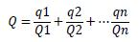  式中：q1、q2......qn—每种危险物质的最大存在量，t。  Q1、Q2……Qn—每种危险物质的临界量，t。  当Q<1时，该项目环境风险潜势为Ⅰ。  当Q≥1时，将Q值划分为：（1）1≤Q﹤10；（2）10≤Q﹤100；（3）Q≥100  本项目未使用《建设项目环境风险评价技术导则》（HT169-2018）附录B所界定的危险物质，不使用《危险化学品重大危险源辨识》(GB18218-2018)中的危险化学品。  本项目的废活性炭参照执行《建设项目环境风险评价技术导则》（HT169-2018）“附录B.2中健康危险急性毒性物质（类别2，类别3）”，项目危险废物最大存在量与临界量比值（Q）的统计见下表：  表4-23突发环境时间风险物质临界量  序号 名称 最大仓储量（t） 临界量（t） qn/Qn  1 废活性炭 1.503 50 0.0525  2 拉丝液槽含油铜泥 1.122  则本项目危险物质数量与临界量比值Q<1，环境风险潜势为I，确定本项目环境风险评价等级为简单分析。  ③评价等级  本项目在事故情形下的环境影响途径主要为大气和地表水，风险潜势为Ⅰ，根据《建设项目环境风险评价技术导则》(HT169-2018)评价工作等级划分，确定本项目环境风险评价等级为简单分析。  表4-24风险评价工作级别划分  环境风险潜势 Ⅳ+、Ⅳ Ⅲ Ⅱ Ⅰ  评价工作等级 一 二 三 简单分析a  a是相对于详细评价工作内容而言，在描述危险物质、环境影响途径。环境危害后果，风险防范措施等方面给出定性说明，见附录A。  - 环境风险识别  风险识别范围包括生产设施风险识别和生产过程所涉及的物质风险识别。生产设施风险识别范围包括主要生产装置、贮运系统、公用工程系统、工程环保设施及辅助生产设施等；物质风险识别范围包括主要原材料及辅助材料、燃料、中间产品、最终产品以及生产过程排放的“三废”污染物等。风险类型主要根据有毒有害物质发生起因，分为火灾、爆炸和泄漏三种类型。根据以上内容和项目特点，对项目进行风险识别，分析其能产生风险的类型及其原因，项目可能产生的风险事故类型为：火灾事故、废气事故性排放。  1）废气事故性排放分析  项目采用水喷淋+二级活性炭吸附装置处理造粒废气，采用二级活性炭吸附装置处理挤出废气，当发生废气风险事故时，本项目废气处理设施不正常运行，造成废气未经处理直接排放或处理不完全，导致污染物超标，可能对周边环境和人员造成一定影响。发生该类事故的可能原因主要有操作不当、缺少维护、没有及时更换相关设备等。当发生该类事故时，项目建设单位应立即停产，仔细排查故障问题并及时进行检修。另外，建设单位应设置环保专员，建立日常环保管理制度，定期对废气处理设备进行维护、检修。  2）火灾事故  用电设备及电线老化短路、原辅材料遇明火或高热均可能会引发火灾事故，燃烧物质燃烧过程中可能会产生伴生和次生物质，如CO、CO₂，甚至燃烧分解其他有毒有害气体，加上燃烧后形成的浓烟，对周围的大气环境质量造成很大的污染和破坏，因此在生产过程中，应加强管理，对厂区内的用电设备及电线应及时检修，尽量避免该类事故发生，并严格防止明火的产生。  3）风险防范措施  预防和减少突发环境事件的发生，控制、减轻和消除突发环境事件引起的危害，规范突发环境事件应急管理工作，保障公众生命、环境和财产的安全。针对上述风险源，建设单位应采取一下防范措施：  ①废气设施风险防范措施  为保证废气处理装置稳定运行，项目在选择设备时采用成熟可靠的设备，减少设备产生故障的概率各环节严格执行生产管理的有关规定，加强设备的检修及保养，提高管理人员素质，并设置事故应急措施及管理制度，确保设备长期处于良好状态，使设备达到预期的处理效果。现场作业人员定时记录废气处理状况，如对废气处理设施进行点检工作，并派专人巡视，遇不良工作状况(或废气处理设施不能正常运行)立即停止车间相关作业，维修正常后再开始作业，杜绝事故性废气直排，并及时呈报单位主管。  - 火灾事故防范措施  针对可能发生的火灾事故，要求如下：项目原辅材料、成品堆放区要配备相应品种和数量消防器材；定期对废气收集排放系统进行检修维护，以降低因设备故障造成的事故排放；加强对危废间的管理，危废间应设置为混凝土硬质地面，并应设围堰，危废间应为密闭空间，可挡风遮雨防晒；加强员工的岗前培训，强化安全意识，制定操作规程；各类原料和产品应分区存放，不得混存，并应有一定的安全距离且保证道路通畅；在运输和贮存过程中，要采取严格的措施防止火灾的发生；建议易发生火灾的物品存放在阴凉、通风良好的地方，远离火源；如发生火灾，用干粉灭火剂及二氧化碳灭火。火灾事故后应及时收集废液，防止废液进入周边地表水。项目不使用化学品，当发生火灾爆炸事故时，采用灭火器进行灭火，废液可通过置换桶暂存，最终委托有危废资质的公司处理，确保事故下不对周围水环境造成影响，杜绝事故性废液排放。  (4）环境风险影响结论  项目运营期不涉及环境风险物质，环境风险程度较低，未构成重大风险源。项目可能出现的风险事故主要有火灾事故，以及废气处理设施运行异常导致项目废气未经有效处理排放。通过制定严格的管理规定和岗位责任制，加强职工的安全生产教育，提高风险意识，能够最大限度地减少可能发生的环境风险。项目在严格落实各项可控措施和事故应急措施的前提下，项目风险事故的影响在可恢复范围内，项目环境风险防范措施效，环境风险可接受。

五、环境保护措施监督检查清单
内容  要素 | 排放口(编号、名称)/污染源 | 污染物项目 | 环境保护措施 |  | 执行标准
大气环境 | 造粒废气排放口（DA001） | 非甲烷总烃、颗粒物 | 正压密闭收集后，引至“水喷淋+二级活性炭吸附装置”处理后经15m排气筒高空排放 |  | 颗粒物执行《大气污染物排放限值》（DB44/27－2001）第二时段，非甲烷总烃执行广东省地方标准《固定污染源挥发性有机物综合排放标准》（DB44/2367-2022）表1挥发性有机物排放限值；臭气浓度执行《恶臭污染物排放标准》（GB14554-93）表2恶臭污染物排放标准值
 | 挤出废气排放口（DA002） | 非甲烷总烃、臭气浓度 | 正压密闭收集后，引至“二级活性炭吸附装置”处理后经15m排气筒高空排放
 | 厂界 | 颗粒物 | 加强车间管理，禁止在作业时频繁开关门 |  | 广东省地方标准《大气污染物排放限值》（DB44/27－2001）第二时段无组织监控浓度限值
 |  | 臭气浓度 |  |  | 《恶臭污染物排放标准》（GB14554-93）表1 恶臭污染物厂界标准值
 |  | 非甲烷总烃 |  |  | 广东省《大气污染物排放限值》（DB44/27－2001）第二时段无组织排放监控浓度限值
 | 厂区内 |  |  |  | 广东省《固定污染源挥发性有机物综合排放标准》（DB44/2367-2022）中表3规定的限值
地表水环境 | 生活污水排放口（DW001） | CODcr  BOD₅  SS  NH₃-N | 项目生活污水经三级化粪池预处理后排放到污水管道，经市政管网引至揭西县棉湖镇污水处理厂处理 |  | 达到广东省《水污染物排放限值》（DB44/26-2001）第二时段三级标准和揭西县棉湖镇污水处理厂进水水质标准较严值
 | 冷却工序冷却水 | / | 循环使用，定期补充，不外排 |  | 符合环保要求
声环境 | 生产工序 | 普通加工机械，冷却塔噪声 |  | 合理布局、隔声、吸声、减震等措施，以及墙体隔声、专用机房 | 达到《工业企业厂界环境噪声排放标准》（GB12348-2008）中2类标准
固体废物 | 员工办公 | 生活垃圾 |  | 定点收集、日产日清 | 固体废弃物执行《一般工业固体废物贮存和填埋污染控制标准》（GB18599-2020）；  危险废物执行《危险废物贮存污染控制标准》(GB18597-2023)
 | 生产过程 | 废边角料 |  | 收集后外售给回收公司综合利用
 |  | 废包装材料
 |  | 喷淋沉渣
 |  | 空油桶 |  | 交供应商回收
 |  | 拉丝液槽含油铜泥 |  | 定期交由有危险废物处置资质单位处理
 | 废气治理设施 | 废活性炭
土壤及地下水  污染防治措施 | 车间地面做好相关的防渗措施，地面进行水泥硬化处理，消除垂直入渗途径；废物暂存场所做到防风、防雨、防漏、防渗透。
生态保护措施 | - 合理设置厂区内的生产布局，防治内环境的污染。  - 按上述措施对各种污染物进行有效的治理，可降低其周围生态环境影响；  - 加强生态建设，实行综合利用和资源化再生产。
环境风险  防范措施 | - 项目废气处理设施破损防范措施：项目废气处理设施采用正规设计厂家生产的设备，并严格按正规要求安装；项目安排专人定期检查维修保养废气处理设施；当发现废气处理设施有破损时，应当立即停止生产。  - 项目危险废物暂存防范措施：项目废活性炭定期更换后避免露天存放，需要使用密闭包装桶盛装；危险废物临时堆放场要做好防风、防雨、防晒；在仓库、车间设置门槛或墁坡，发生应急事故时产生的废水能截留在仓库或车间内，以免废水对周围环境造成二次污染。  - 项目火灾防范措施：车间配备消防栓和消防灭火器材，预留安全疏散通道，张贴禁用明火告示，严禁在车间内吸烟，定期检查电路。
其他环境  管理要求 | 根据《关于印发<建设项目环境影响评价信息公开机制方案>的通知》（环发〔2015〕162号），环境影响评价报告审批前须全本公示，本环评报告已于2023年4月7日在网站（https://gongshi.qsyhbgj.com/h5public-detail?id=332317）上进行全文公示，公示内容为：项目名称、建设单位及环评单位名称和联系方式、环评全本，项目在公示期间，未收到相关单位和个人关于本项目环保方面的意见。

六、结论
综上所述，项目建设单位必须对可能影响环境的废水、废气、噪声、固体废物等采取较为合理、有效的处理措施。项目建设单位严格遵守各项环境保护管理规定，认真执行环保“三同时”管理规定，切实落实有关的环保措施；按本报告所述确实做好各污染物的防治措施，对其进行有针对性的治理，在生产过程中加强管理，确保各防治设备的正常运行，生产过程产生的污染物经治理后对周围环境影响不大。因此，从环境保护角度而言，本项目的建设是可行的。

附表

建设项目污染物排放量汇总表（单位：t/a）
项目  分类 | 污染物名称 | 现有工程  排放量（固体废物产生量）① | 现有工程  许可排放量  ② | 在建工程  排放量（固体废物产生量）③ | 本项目  排放量（固体废物产生量）④ | 以新带老削减量  （新建项目不填）⑤ | 本项目建成后  全厂排放量（固体废物产生量）⑥ | 变化量  ⑦
废气 | 颗粒物 | 0 | 0 | 0 | 0.079 | 0 | 0.079 | +0.079
 | 总VOCs（含非甲烷总烃） | 0 | 0 | 0 | 0.29 | 0 | 0.29 | +0.29
生活污水 | COD_{Cr} | 0 | 0 | 0 | 0.045 | 0 | 0.045 | +0.045
 | BOD₅ | 0 | 0 | 0 | 0.0234 | 0 | 0.0234 | +0.0234
 | SS | 0 | 0 | 0 | 0.027 | 0 | 0.027 | +0.027
 | NH₃-N | 0 | 0 | 0 | 0.0045 | 0 | 0.0045 | +0.0045
生活垃圾 | 生活垃圾 | 0 | 0 | 0 | 3 | 0 | 3 | +3
一般工业固体废物 | 废边角料 | 0 | 0 | 0 | 11.132 | 0 | 11.132 | +11.132
 | 废包装材料 | 0 | 0 | 0 | 0.2 | 0 | 0.2 | +0.2
 | 喷淋沉渣 | 0 | 0 | 0 | 0.5075 | 0 | 0.5075 | +0.5075
中转桶 | 空油桶 | 0 | 0 | 0 | 0.5 | 0 | 0.5 | +0.5
危险废物 | 拉丝液槽含油铜泥 | 0 | 0 | 0 | 1.122 | 0 | 1.122 | +1.122
 | 废活性炭 | 0 | 0 | 0 | 1.503 | 0 | 1.503 | +1.503
注：⑥=①+③+④-⑤；⑦=⑥-①
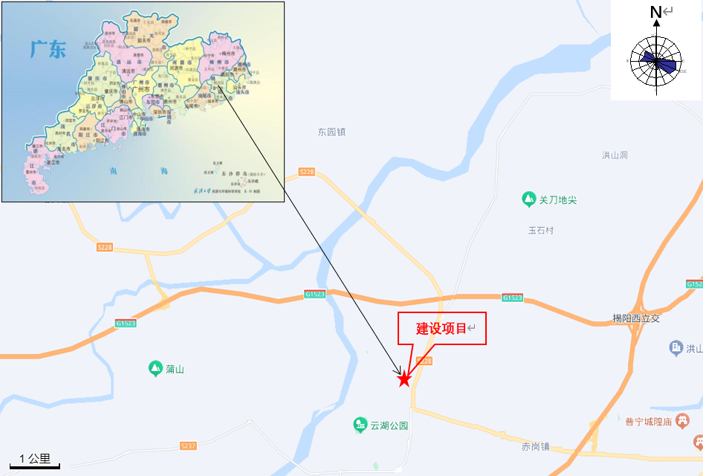
附图1项目地理位置图
附图1 项目地理位置图
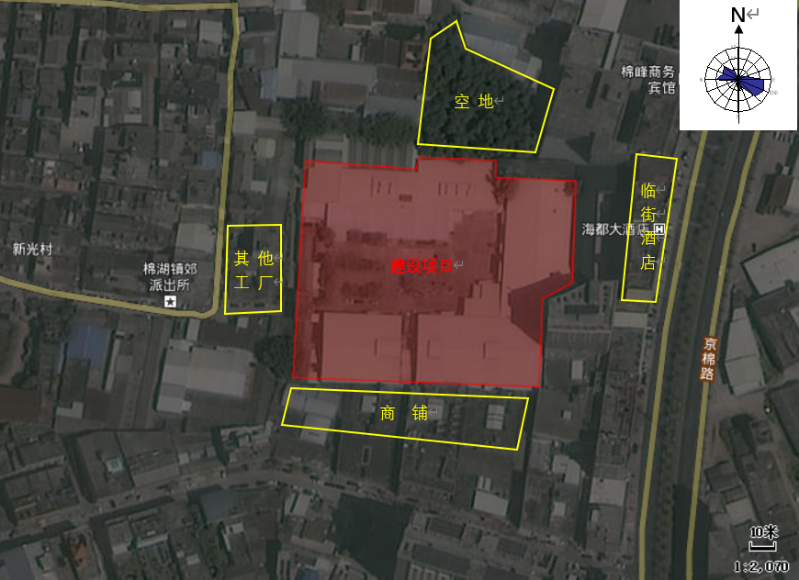

附图2 项目卫星四至图

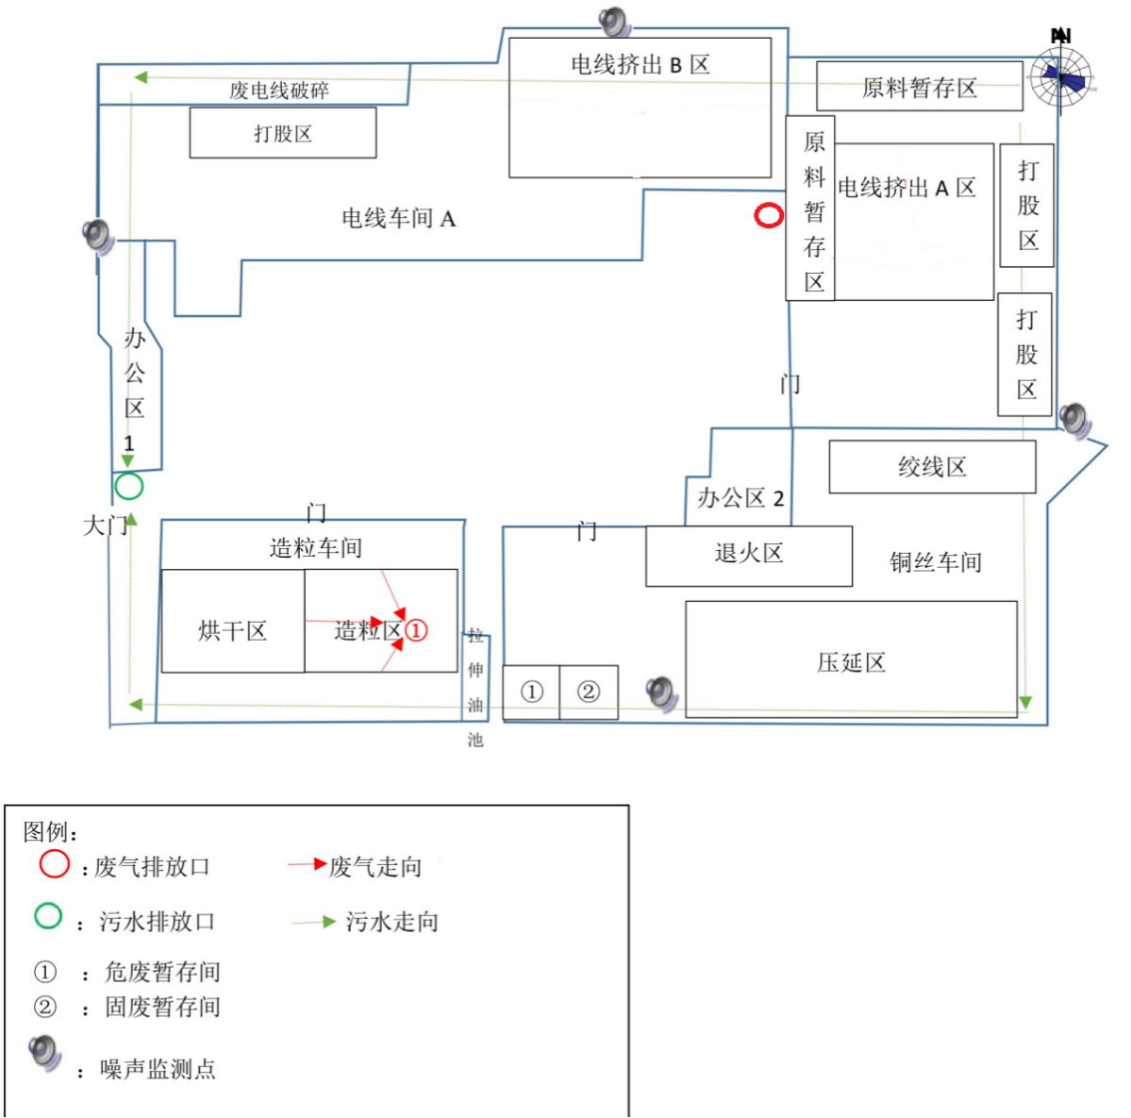
附图3项目总平面布置图

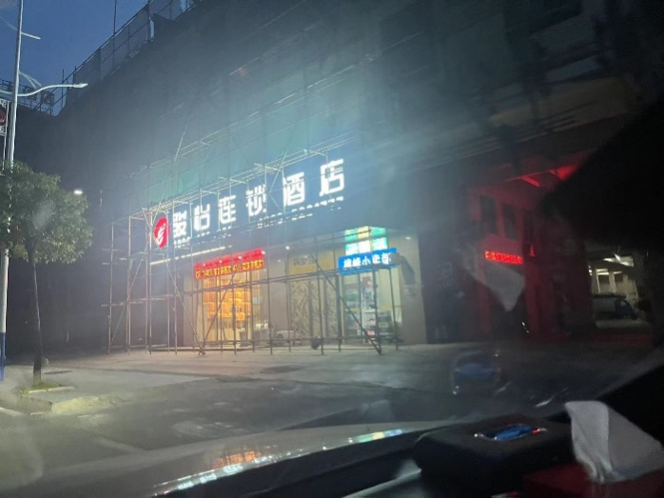 | 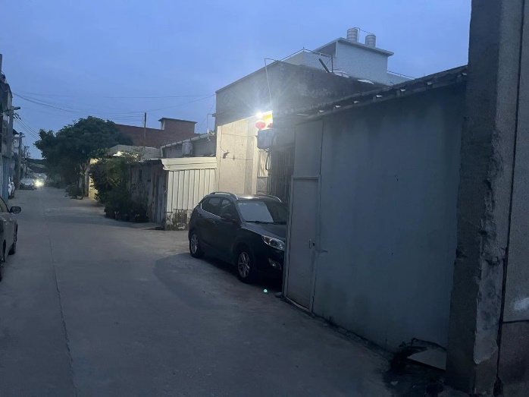
项目东面—临街酒店 | 项目西面—其他工厂
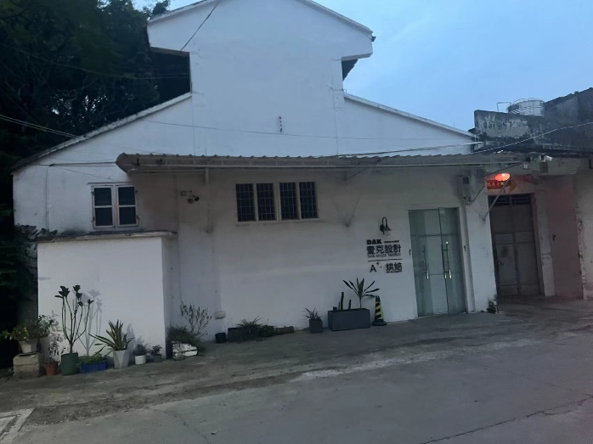 | 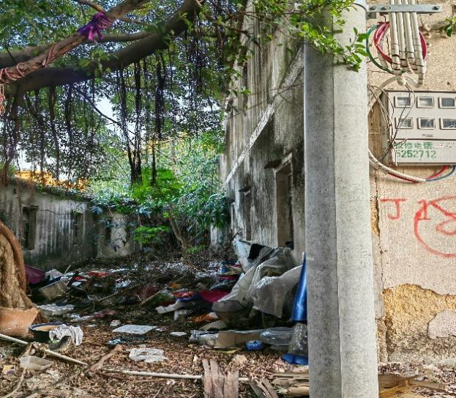
项目南面—商铺 | 项目北面—空地
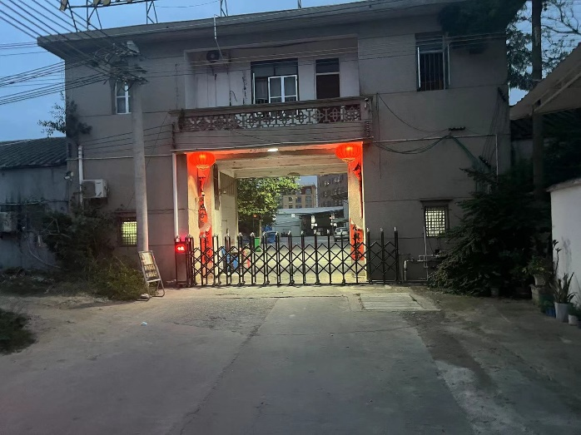 | 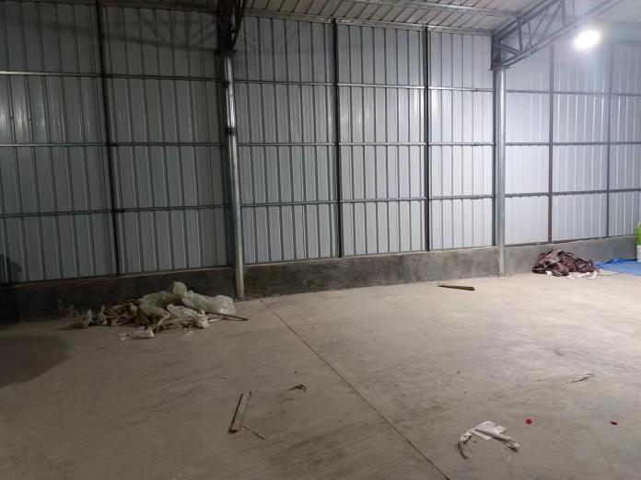
本项目公司大门 | 厂区现状
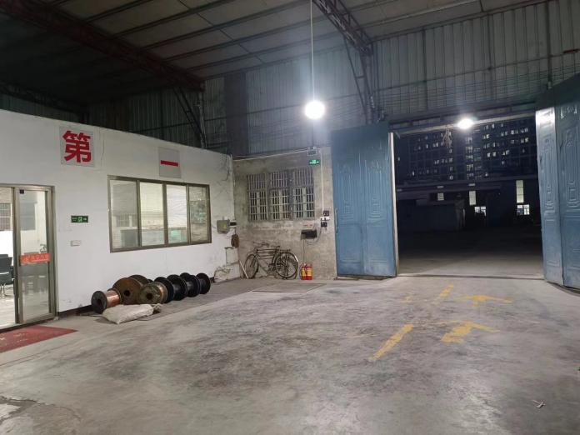 | 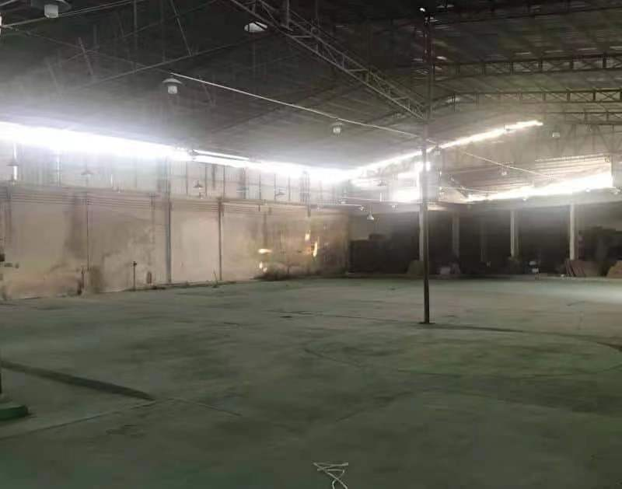

厂区现状
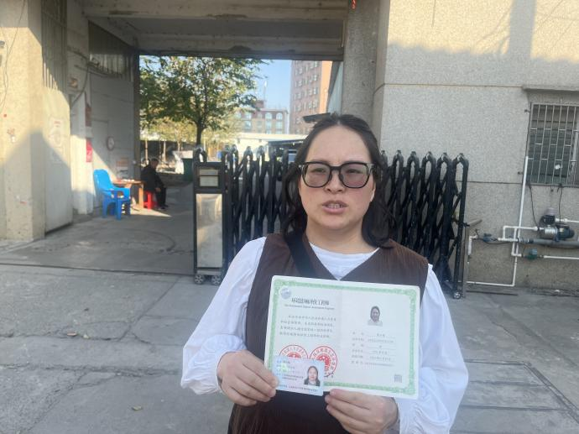 |  | 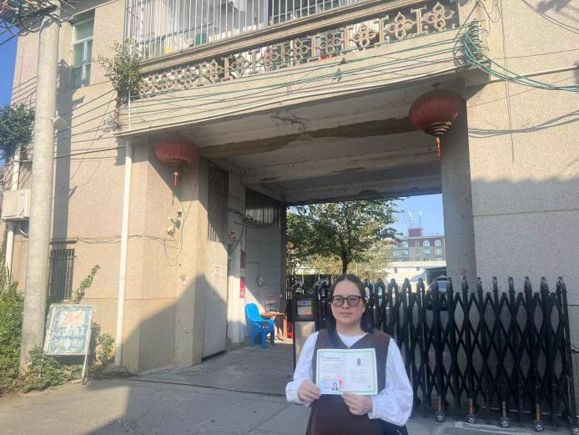

工程师踏勘

附图4项目及其四周现状照片

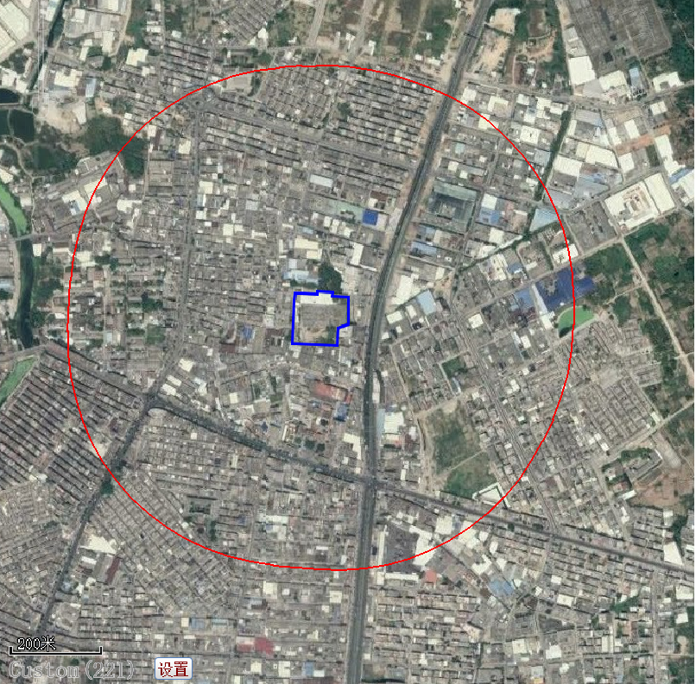
N
603m吗、
390m
119m
81m
86m
云湖
本项目
揭西县第二人民医院
湖东村
厚埔村
双枝山村

附图5项目周边敏感点分布图

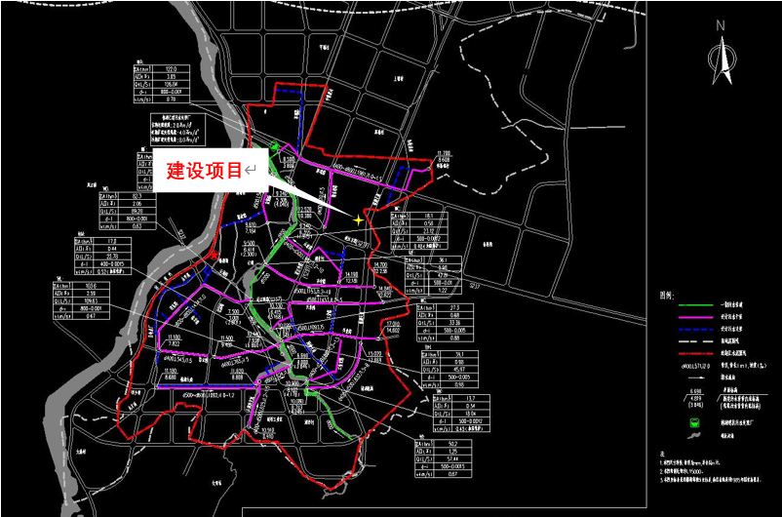
附图6污水处理厂纳污范围

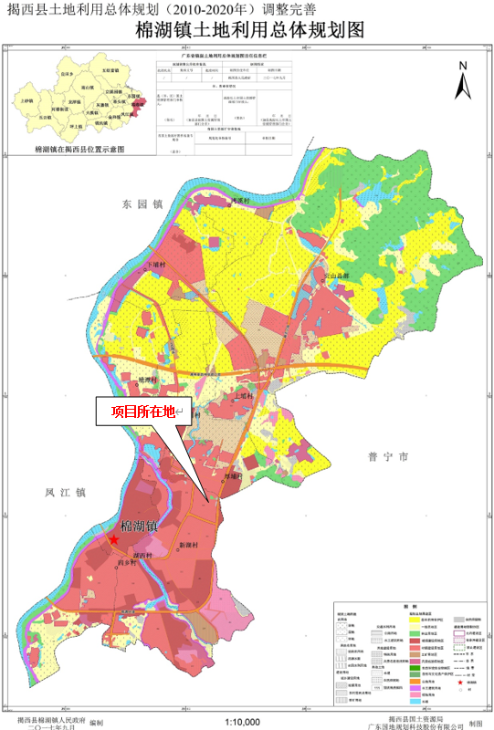

附图7棉湖镇土地利用总体规划图

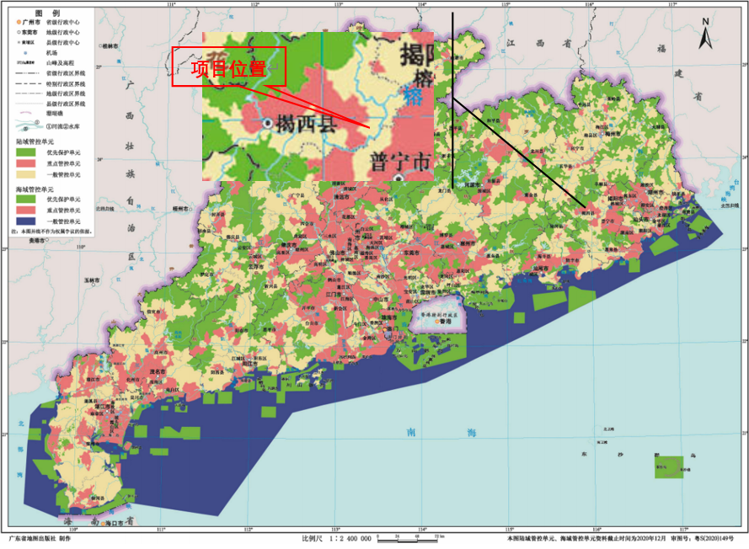
附图8广东省环境单元管控图
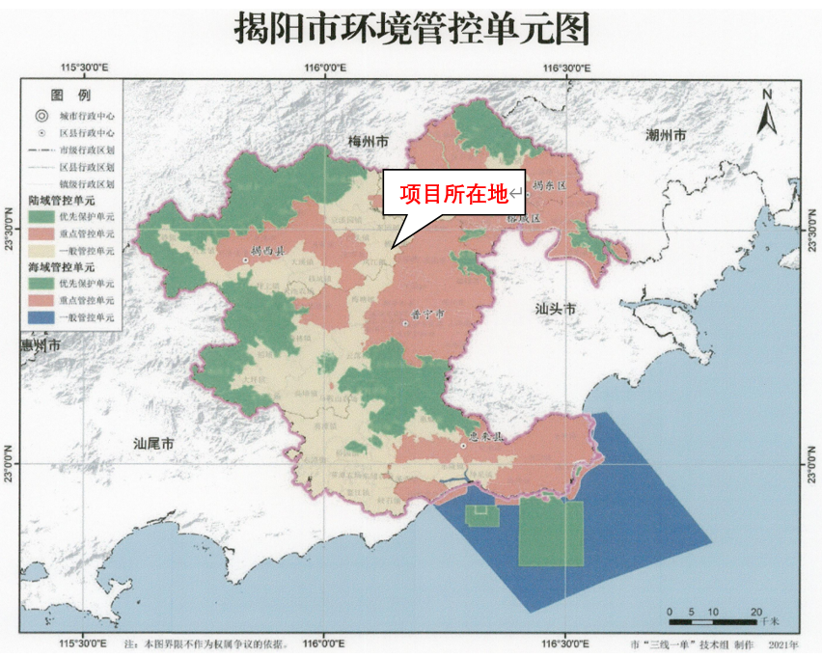
附图9揭阳市环境单元管控图
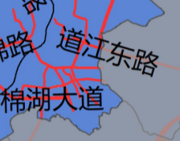
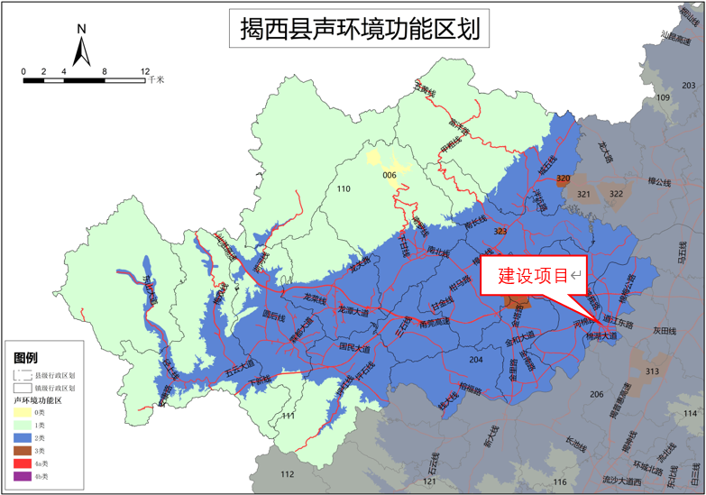
建设项目
附图10揭西县声环境功能区划图

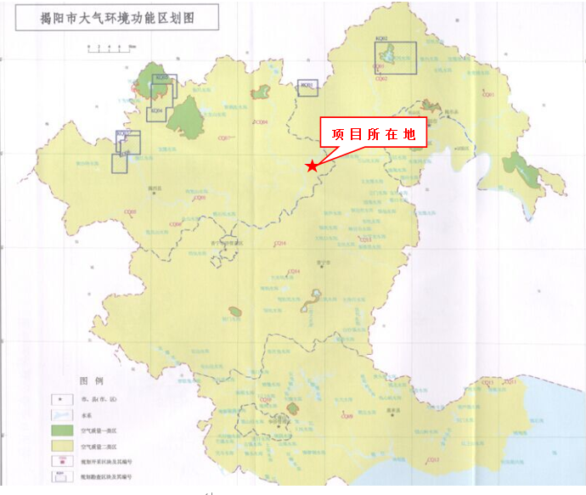

附图11揭阳市大气环境功能区划图
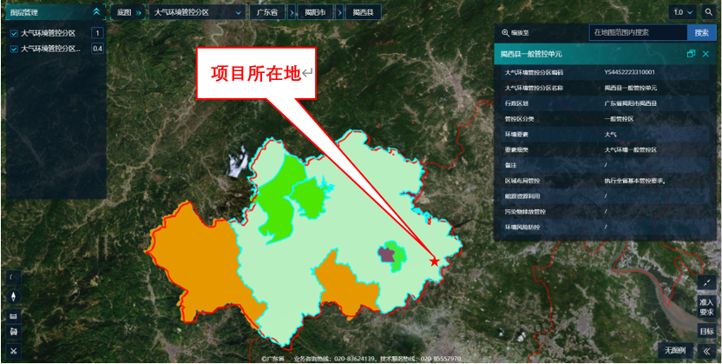
附图12 广东省“三线一单”数据管理及应用平台位置—大气环境
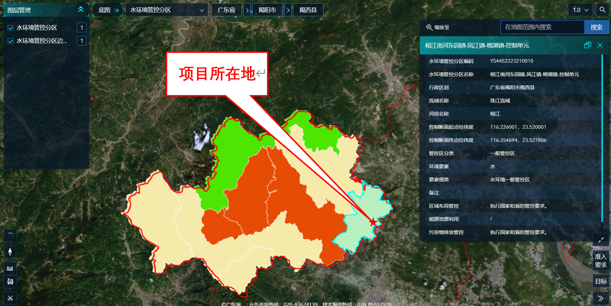
附图13广东省“三线一单”数据管理及应用平台位置—水环境
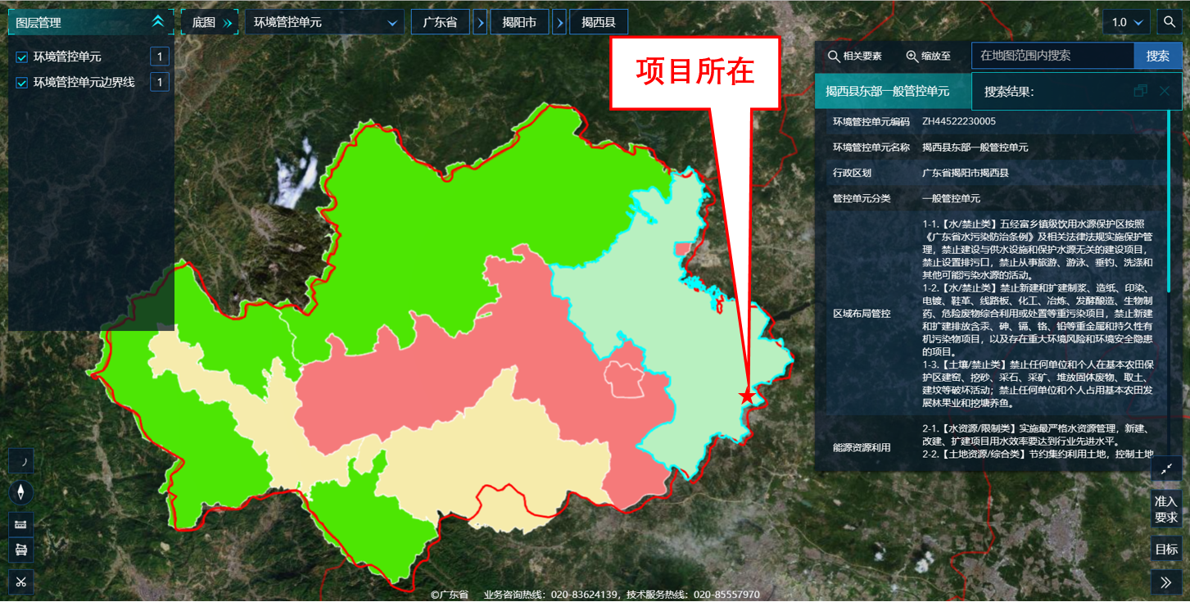
附图14广东省“三线一单”数据管理及应用平台位置截图—环境管控单元

附件1营业执照
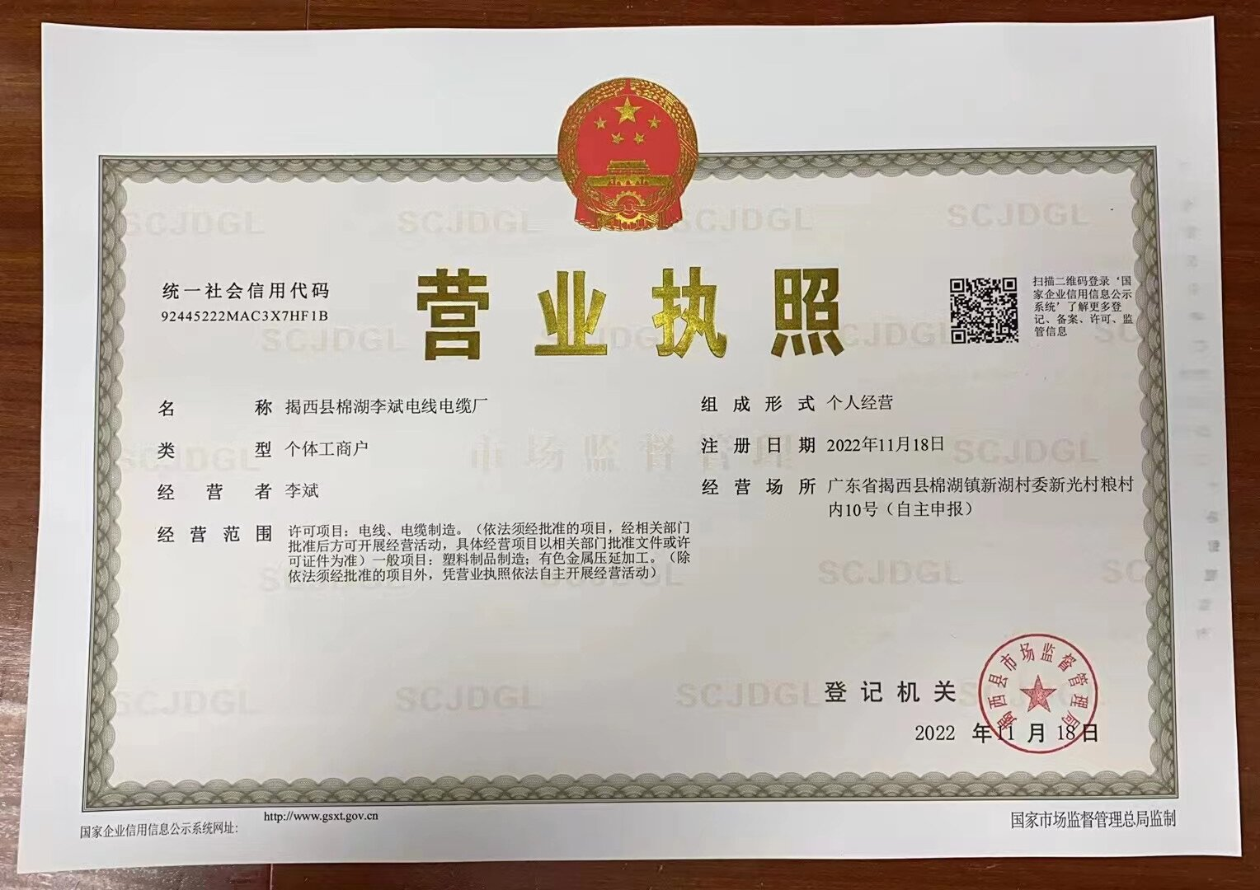

附件2法人身份证

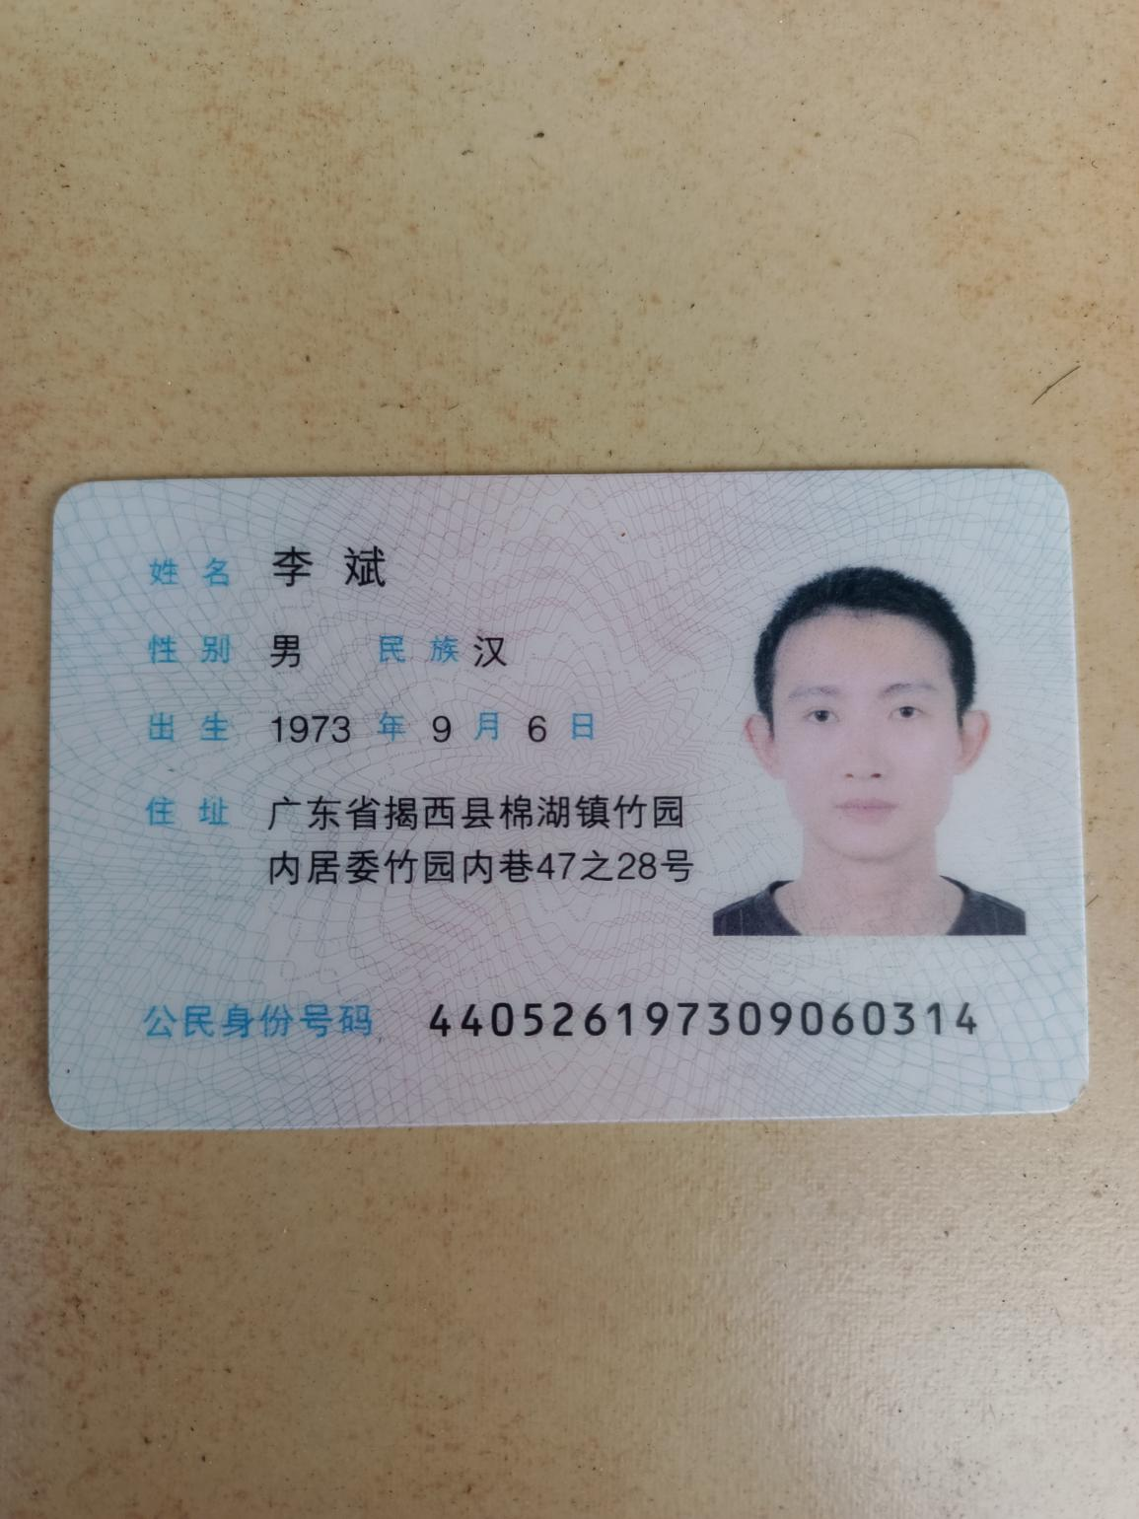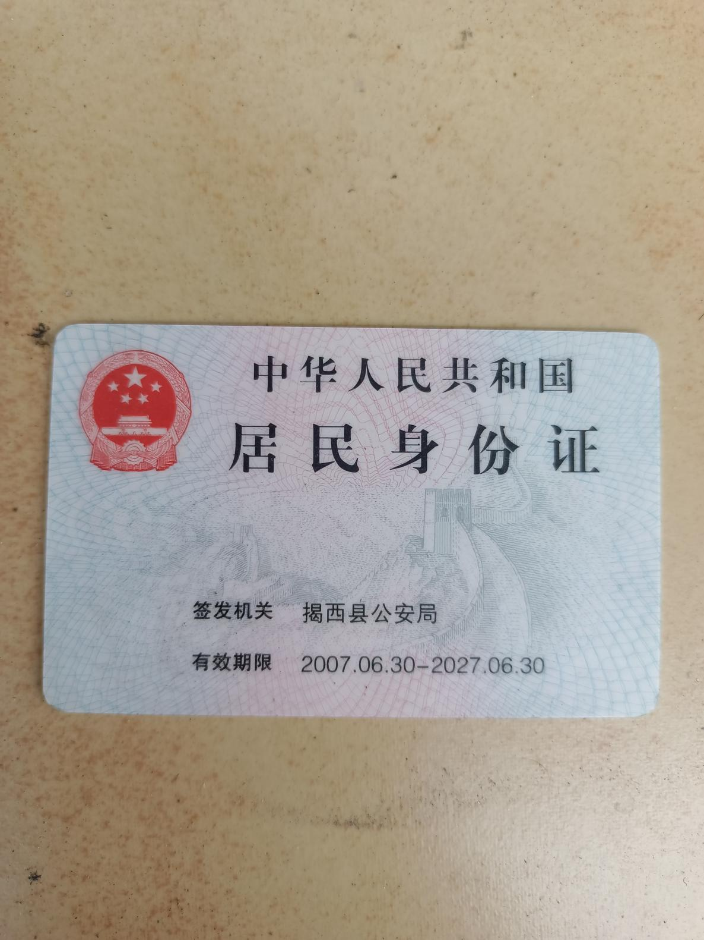
附件3用地证明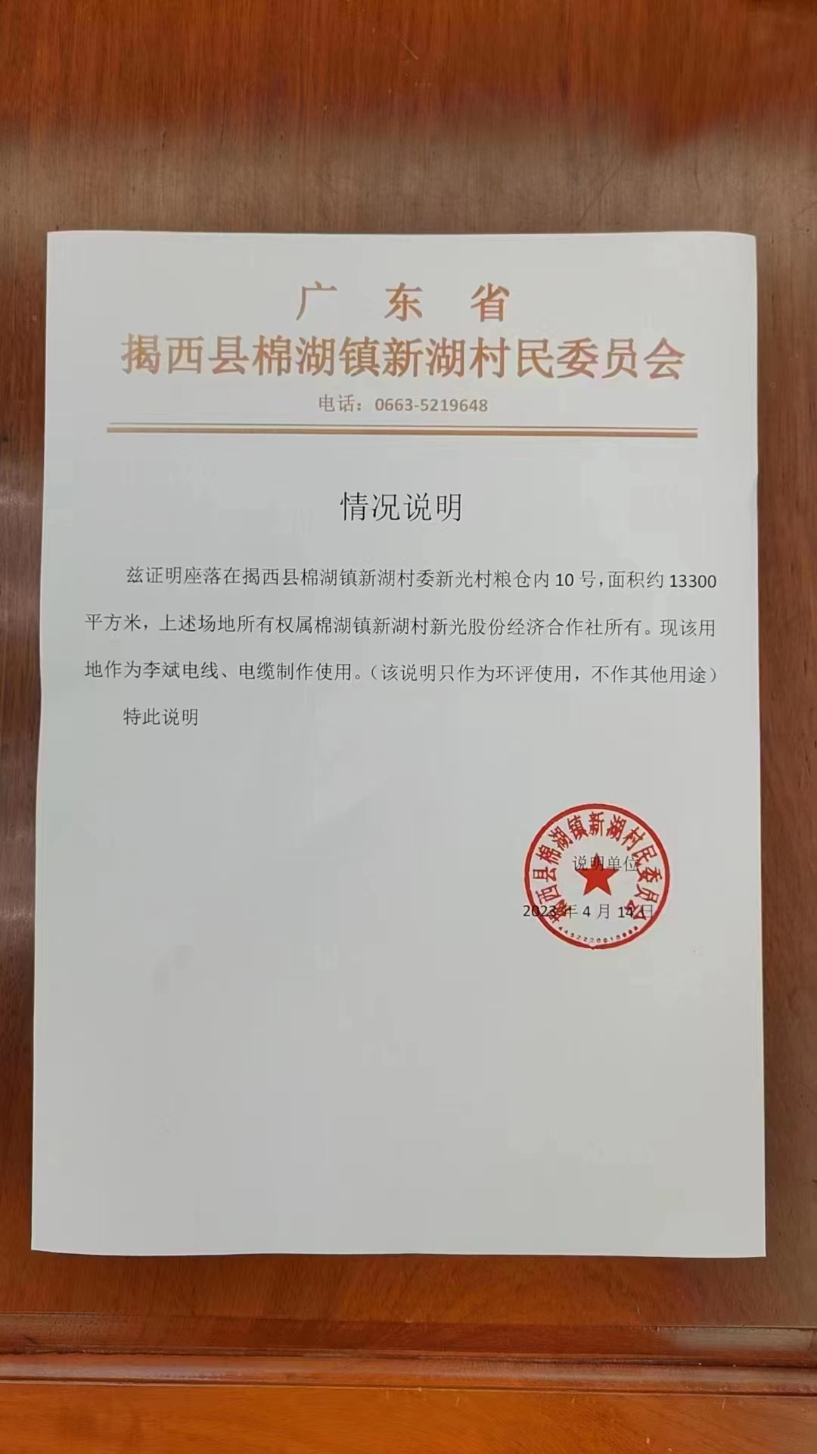
附件4公示截图

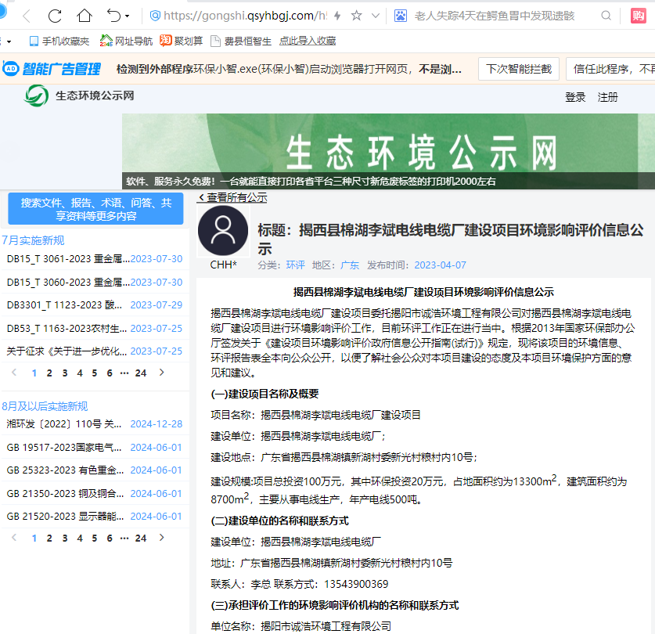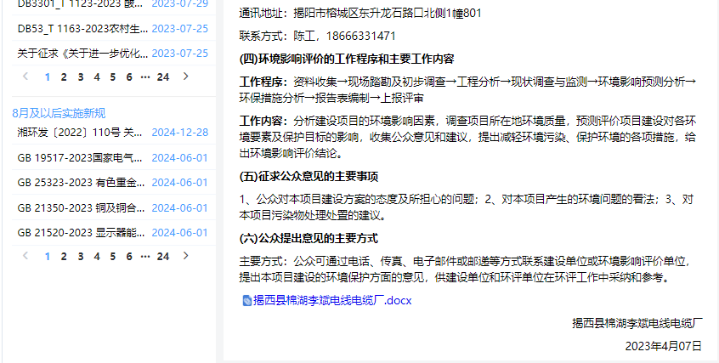
附件5委托书

附件6项目投资代码
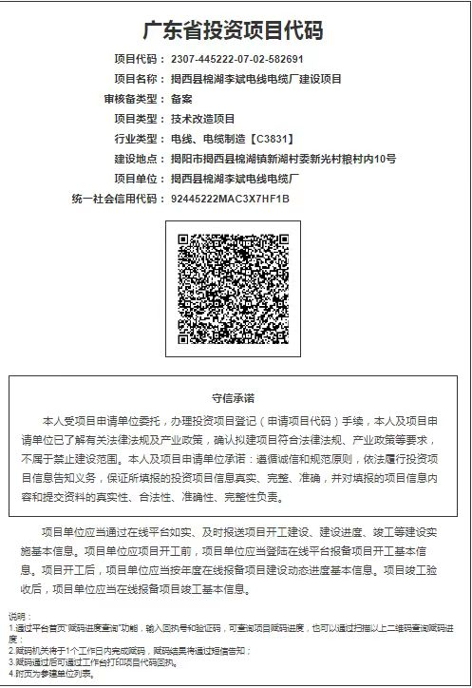

附件7引用大气现状监测报告
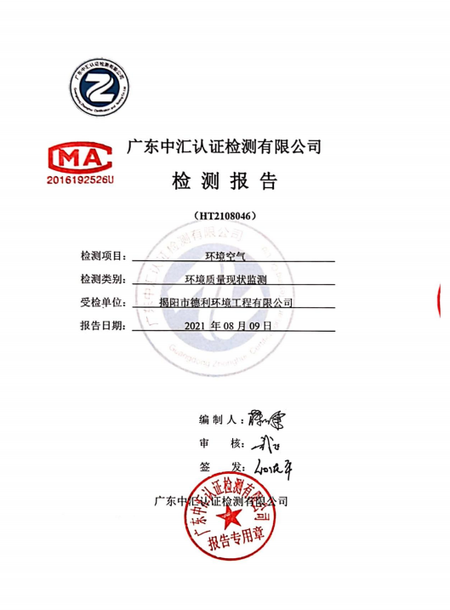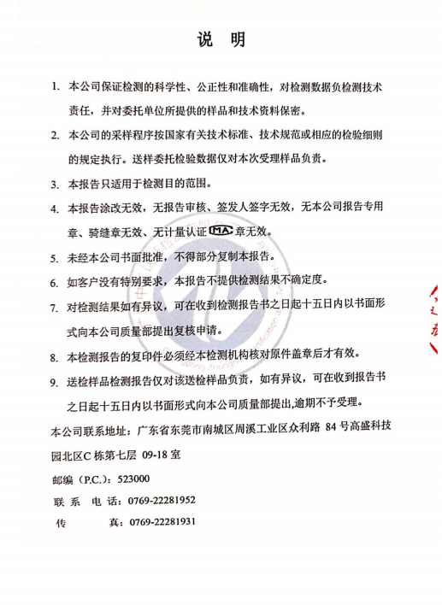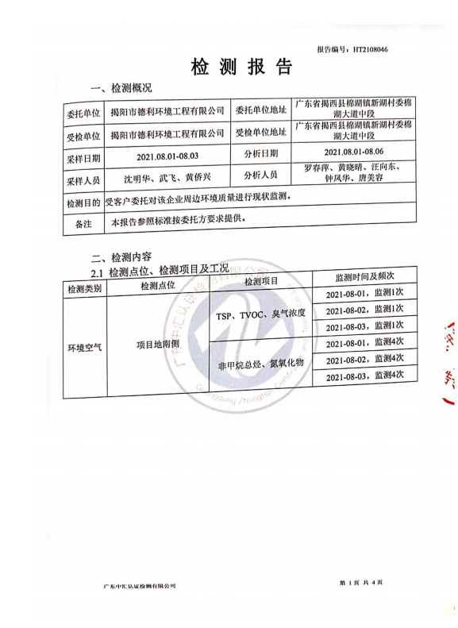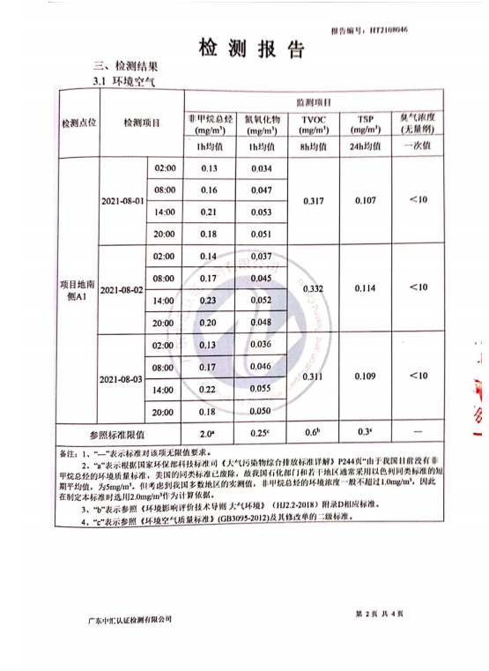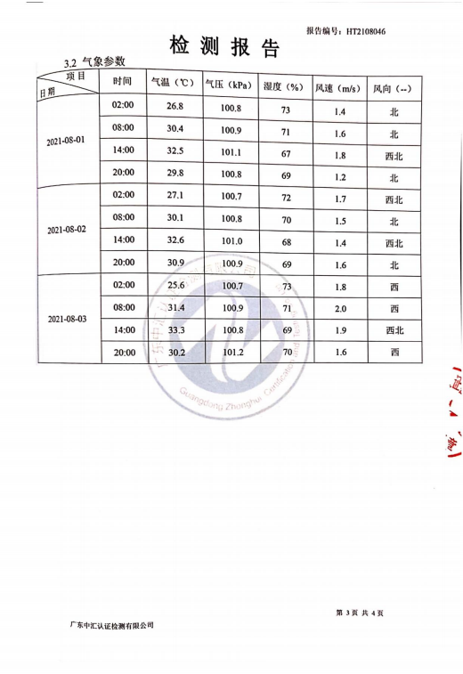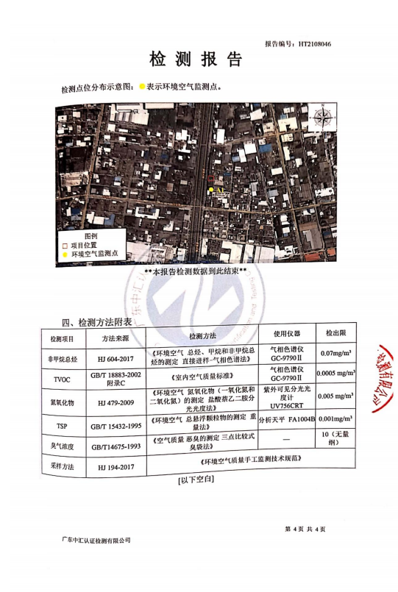
附件8 拉丝液MSDS
